前言
非常感谢贵公司购买我公司生产的宽屏彩色/蓝色无纸记录仪。本说明书对仪表可实现的各项功能、接线方法、设置方法、操作方法、故障处理方法进行了详尽的介绍。在仪表投入运行之前，需详细阅读本说明书，正确掌握使用方法后再进行具体操作，避免由于错误操作造成不必要的损失。
- 使用仪表之前，请仔细阅读本说明书。在充分理解的前提下，才能对仪表进行安装、操作和维护。错误的安装或操作会导致仪表损坏或人身伤害。
- 本公司向用户承诺，本仪表供货时所应提供的硬件、附件在材质和制造工艺上都不存在任何缺陷。从仪表购买之日起开始计算，在一年质保期内，若收到用户关于此类缺陷的通知，本公司对确实有缺陷的产品实行无条件免费维修或免费更换。本公司对所有产品一律保证终身维修。
- 为遵循可持续发展的原则，本公司保留在事先不告知的情况下，对本说明书中所描述的各项性能参数进行修改的权利。保留在事先不告知的情况下，修订或废止本说明书的权利。当仪表某些性能参数的修改可能导致严重事故时，本公司必定预先告知用户。对改进后的仪表，本公司将有新版的使用说明书或改进说明。若本说明书中的描述与实物存在偏差，请以实物为准。
- 严禁对仪表进行任何改造！由于擅自改造本产品所造成的事故，本公司概不负责。

本说明书使用的标志说明
标志 | 名称 | 含义
 | 危险 | 若不采取适当的预防措施，将导致严重的人身伤害、仪表损坏或重大财产损失等事故。
 | 警示 | 提醒您对产品有关的重要信息或本说明书的特别部分格外注意。
 | 警告 | 请谨慎进行该项操作，执行错误可能导致重大问题。
 | 注意 | 请仔细阅读此项注释，对正确操作仪表有很大帮助。

危险
- 请勿在易燃易爆气体或有蒸汽的场所使用仪表。
- 仪表可正常工作于一般场合，若仪表的故障可能导致重大事故或损坏其它设备，需设置紧急停止电路和保护回路。
- 运行前务必确认供给电压是否与额定电压一致。
- 为防止触电、误操作、显示不正常或测量出现较大误差，务必进行良好的接地保护。
- 务必做好防雷工程设施：共用接地网进行等电位接地、屏蔽、合理布线、适当使用SPD浪涌保护器等。
- 内部某些部件带有高压，非我公司或非我公司认可的维修人员，请勿打开前方面板，以免发生触电事故。
- 在进行各项检查前务必切断电源，以免发生触电事故。
- 需定期检查端子螺钉和安装螺钉状况，若发现其松动，请紧固之后再投入使用。
- 绝不允许擅自拆卸、加工、改造或修理仪表，否则可能导致其动作异常，触电或火灾事故。
- 请使用干燥棉布擦拭仪表，不可使用酒精、汽油或其它有机溶剂。谨防各种液体溅到仪表上，若仪表落入水中，请立即切断电源，否则有漏电、触电乃至火灾事故发生。
- 需定期检查接地保护和保险丝状况。若您认为接地保护和保险丝等保护措施不够完善，请勿运行。
- 仪表壳体上的通风孔须保持通畅，以免由于高温发生故障、动作异常、寿命缩短和火灾。
- 请严格按照本说明书的各项说明进行操作，否则可能损坏仪表的保护装置。

警示
- 开箱时若发现仪表损坏或变形，请勿使用。
- 安装时避免灰尘、线头、铁屑或其它物质进入仪表，否则会发生动作异常或故障。
- 连接热电偶时，请勿使用补偿导线以外的线材，否则会造成显示误差或动作异常。
- 连接热电阻时，需用3根阻值相等且小于10Ω的导线，否则会造成显示误差或动作异常。
- 运行过程中，如需进行修改组态、信号输出、启动、停止等操作，应充分考虑操作安全性，错误操作可能导致仪表和被控设备发生故障乃至损坏。
- 仪表各部件有一定的寿命期限，为保证长期使用，务必进行定期保养和维护。
- 报废本产品时，按工业垃圾处理，避免污染环境。

总体结构
章节 | 主要内容
第1章 性能指标 | 介绍仪表的各种性能参数。
第2章 安装和接线 | 介绍仪表的安装和接线方法，是技术人员安装前必须学习的内容。
第3章 基本操作方法 | 介绍仪表的前方面板按键和基本操作方法。
第4章 基本信息设置 | 介绍仪表的通用信息组态和操作方法。
第5章 输入输出 | 介绍仪表的输入输出信号类型及相应的组态设置方法。
第6章 控制回路 | 介绍仪表的PID控制模块。
第7章 流量运算 | 介绍仪表的流量运算相关内容及温压补偿功能。
第8章 累积通道 | 介绍仪表的流量累积功能。
第9章 历史数据 | 介绍仪表的历史数据记录和操作方法。
第10章 信息列表 | 介绍仪表的信息列表使用方法。
第11章 U盘操作 | 介绍U盘的使用方法和注意事项。
第12章 通讯设置 | 介绍仪表的通讯参数。
第13章 打印操作 | 介绍仪表的打印操作方法。
第14章 故障处理和维护 | 介绍仪表的日常维护方法以及在使用过程中的常见故障和解决措施。
附录1 软键导航 | 介绍显示界面中各软键功能。

目录
第1章 性能指标 1
1.1 主要参数 2
1.2 输入信号 2
1.3 输出信号 3
1.4 其他参数 4
第2章 安装和接线 5
2.1 开箱 5
2.2 安装 6
2.2.1 安装场所 6
2.2.2 安装尺寸 7
2.2.3 安装方法 7
2.3 接线 8
2.3.1 端子名称和位置 9
2.3.2 电源线的处理和连接 11
2.3.3 信号线的连接 12
2.3.4 通讯线的连接 13
第3章 基本操作方法 15
3.1 面板部件 15
3.2 组态登录 16
3.3 参数类型和设置方法 17
3.3.1 列举型参数 17
3.3.2 数值输入型参数 17
3.3.3 时间输入型参数 18
3.3.4 其它字符输入型参数 19
第4章 基本信息设置 20
4.1 系统配置 20
4.2 恢复出厂 21
4.3 组态管理 21
4.4 启用组态 22
4.5 快捷菜单操作 22
4.6 状态栏基本信息 24
4.6.1 监控画面状态栏 24
4.6.2 组态画面状态栏 24
第5章 输入输出 25
5.1 模拟量输入 26
5.2 脉冲量输入 32
5.3 模拟量输出 33
5.4 时间比例输出 34
5.5 输入输出相关监控画面 35
5.5.1 实时数显画面 35
5.5.2 实时棒图画面 35
5.5.3 实时曲线画面 36
第6章 控制回路 37
6.1 PID控制参数介绍 37
6.2 控制相关监控画面 42
6.2.1 PID控制画面 42
6.2.2 调整画面 42
6.3 PID应用举例 43
6.3.1 单回路控制 43
6.3.2 串级控制 45
第7章 流量运算 47
7.1 流量运算参数介绍 48
7.2 流量累积相关监控画面 52
7.3 温压补偿举例 53
第8章 累积通道 59
8.1 累积通道参数介绍 59
8.2 累积通道相关监控画面 61
第9章 历史数据 62
9.1 历史数据相关监控画面 63
第10章 信息列表 65
10.1 报警信息 65
10.2 操作信息 66
10.3 信息清除 66
第11章 U盘操作 67
11.1 U盘格式化 67
11.2 保存列表数据 68
11.3 保存历史数据 69
11.4 保存仪表组态 70
11.5 保存监控画面 71
第12章 通讯设置 72
12.1 通讯设置参数介绍 72
第13章 打印操作 73
13.1 打印组态参数介绍 73
13.2 打印操作 74
13.3 打印举例 75
13.3.1 打印历史曲线 75
13.3.2 打印历史数据 77
13.3.3 打印累积列表 79
第14章 故障处理和维护 80
14.1 定期检查维护 80
14.2 故障处理 80
14.2.1 液晶屏无显示 80
14.2.2 信号数据显示错误 81
14.2.3 无法正确的通讯 81
附录1 软键导航 82

性能指标
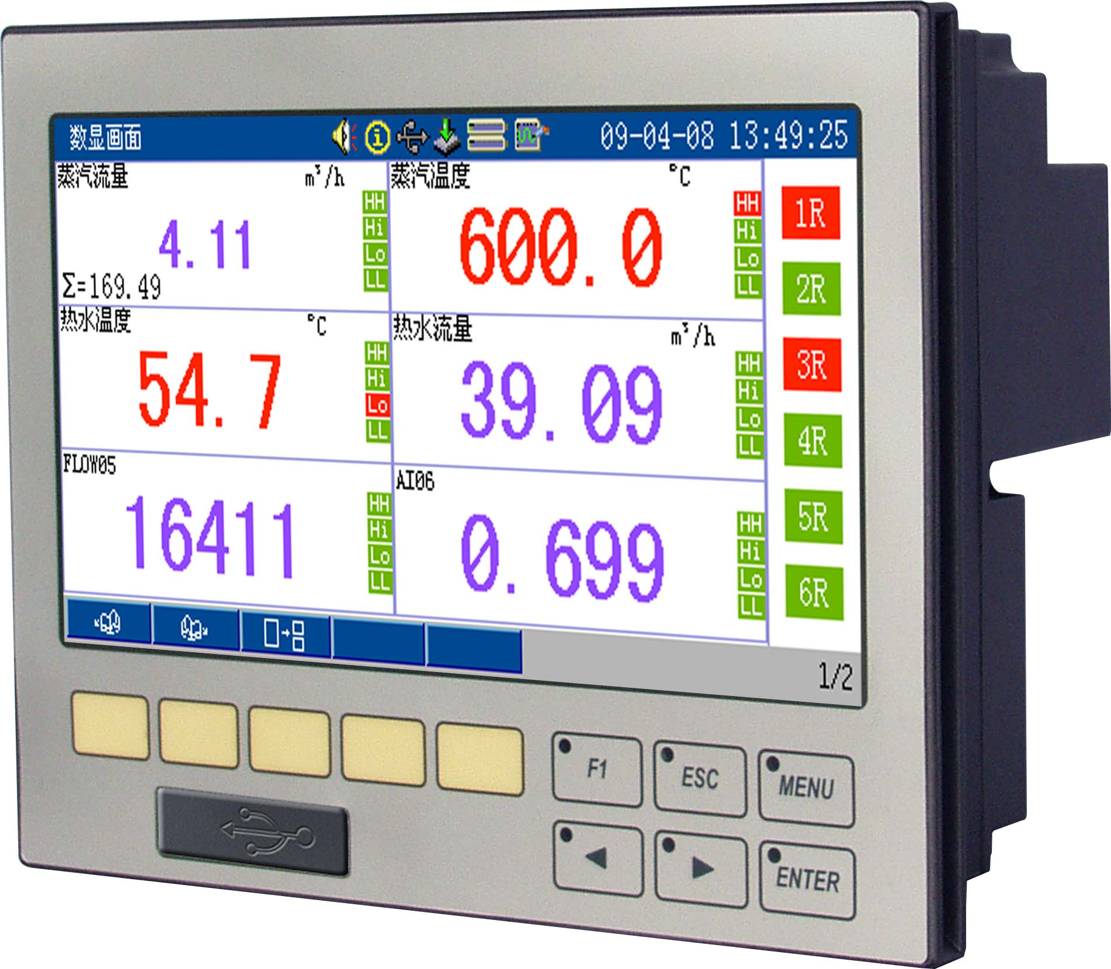
图1-1 宽屏彩色/蓝色无纸记录仪

概述
宽屏彩色/蓝色无纸记录仪最多具有12个模拟量输入通道、2个脉冲量输入通道、6个报警输出通道、4个模拟量输出通道、6个时间比例输出通道、4个PID控制回路及100mA配电输出，并具有1个RS-232C通讯接口、1个隔离型RS-485通讯接口和1个U盘接口。采集的数据存储在RAM存储器中，它能以曲线、工程量数据和百分量等多种形式显示实时数据或追忆历史数据，也可以将数据通过RS-232C或RS-485通讯接口远传。
宽屏彩色/蓝色无纸记录仪集显示、处理、记录、报警等多种功能于一身，可以采集、保存、分析各种工业过程中的重要数据，主要应用在冶金、石油、化工、建材、造纸、食品、制药、热处理、水处理等各种工业现场，是替代传统记录仪的新一代无纸记录仪。

主要参数
表1-1 主要参数
显示 | 7英寸TFT液晶显示屏
外形尺寸 | 外形尺寸：180mm×144mm×104mm  开孔尺寸：${\text{138}}_{0}^{+1}\text{mm}×{\text{138}}_{0}^{+1}\text{mm}$
安装面板厚度 | 1.5mm~6.0mm
重量 | 1.45kg
供电 | (200~240)VAC，50Hz
内部存储 | 32MB
外部转存 | 支持U盘
最大功耗 | 18VA
隔离 | 全隔离型，输入通道和输入通道之间隔离电压大于250VAC，输入通道和地之间隔离电压大于500VAC
相对湿度 | (10~85)%RH（无结露）
工作温度 | (0~50)℃
运输和贮存条件 | 温度(-20~60)℃，相对湿度(5~95)%RH（无结露）  海拔高度：<2000m，特殊规格例外

输入信号
表1-2 直流电压/电流输入
类型 | 最大允许误差（%FS）
(-1.00~1.00)V | ±0.2
(-10.00~10.00)V | ±0.05
(-20.00~20.00)mV | ±0.05
(-100.00~100.00)mV | ±0.05
(0.00~20.00)mA | ±0.2

表1-3 热电阻输入
类型 |  | 量程范围（℃） | 最大允许误差（℃）
Cu50 | -50~140 |  | ±1.0
Pt100 | -200~800 |  | ±0.5
JPt100 | -100~400 |  | ±0.5

表1-4 热电偶输入（不含冷端误差）
类型 | 量程范围（℃） | 最大允许误差（℃）
B | 600~1800 | ±2.4
E | -200~1000 | ±2.4
J | -200~1200 | ±2.4
K | -200~ -100 | ±3.3
K | -100~1300 | ±2.0
S | -50~100 | ±3.7
S | 100~300 | ±2.0
S | 300~1600 | ±1.5
T | -200~ -100 | ±1.9
T | -100~380 | ±1.6
N | -200~1300 | ±3.0
R | -50~100 | ±3.7
R | 100~300 | ±2.0
R | 300~1600 | ±1.5
WRe5-26 | 0~2300 | ±4.6
WRe3-25 | 0~2300 | ±4.6

表1-5 脉冲量输入
幅值（V） | 响应周期（s） | 量程范围（Hz） | 最大允许误差（Hz）
0~10 | 1 | 0~10000 | ±2
注：小于1V时为低电平；大于4.5V，小于10V时为高电平。

输出信号
表1-6 模拟量输出
量程范围 | 最大允许误差（%FS） | 负载能力
(0.00~20.00)mA | ±0.2 | 550Ω

表1-7 报警输出
最大工作电压 | 250VAC/50Hz
单个触点最大允许工作电流 | 2A（阻性负载、感性负载）
每组公共端的最大允许工作电流 | 4A（阻性负载、感性负载）

表1-8 时间比例输出
输出周期（s） | 输出分辨率（ms） | 输出误差
1~999 | 31.25 | 同输出周期

其他参数
表1-9 主要参数
熔丝规格 | 250VAC/1A，慢熔断型。使用时无需更换。
配电规格 | 100mA，24VDC。严禁短接。
绝缘强度 | 电源对地绝缘强度1500VAC，1min，漏电流3.5mA。  电源对外壳绝缘强度大于1500VAC，1min，漏电流1mA。
实时时钟 | 采用硬件实时时钟，掉电后由锂电池供电，最大时钟误差±1min/月。
掉电保护 | 所有数据保存在RAM存储器中，有后备电池，确保所有历史数据及组态参数不会因掉电而丢失。
通讯协议 | 采用Modbus通讯协议。
通讯方式 | 提供RS-485和RS-232C两种隔离通讯接口供用户选择，可同时使用。
采样周期 | 1s，即1s内对各通道均采样1次。

安装和接线

概述
本章详细介绍了记录仪的安装和接线的方法，是技术人员初次使用仪表必须学习的内容。
仪表到货后，从开箱、安装、接线到能够正常运行的操作步骤，如图2-2。
开箱
组态
投运
接线
供电
安装
图2-2 从开箱到投运的流程框图

开箱
收到仪表后，请首先检查外包装是否完好。开箱时请勿向箱内施力过大，箱体应朝上，从封口处打开，将仪表从箱中小心取出，确认壳体没有变形、破损或破裂。您可按整机装箱清单核对箱内设备和其它物品。
废弃的包装材料请妥善处理，以免污染环境。

安装

安装场所
仪表运行环境不仅会影响仪表的正常使用，也关系到维修和校验工作的进行。仪表使用环境应符合以下要求：
- 室内安装
- 工作温度：(0~50)℃。
- 相对湿度：(10~85)%RH（无结露）。
- 通风要求：通风良好，以防仪表内部温度过高。
- 振动干扰：机械振动少。
- 空气成分：不易产生冷凝液、无腐蚀气体或易燃气体。
- 感应干扰：无强烈感应干扰，不易产生静电、磁场或噪声干扰。
- 仪表位置：安装仪表时，尽量保持水平，请勿左右倾斜。

若仪表所处环境温湿度变化过大，易发生结露，从而使仪表的测量准确度降低，此时请先使仪表适应周围环境1小时以上再投入运行；
若仪表在高温环境下长时间运行，则会缩短LCD的使用寿命，导致画面质量降低等。

安装尺寸
记录仪的安装尺寸如图2-3。
宽：180mm
高：144mm
F1
显示区域
ESC
MENU
▲
▲
ENTER
137mm
深：94.3mm
前方面板厚度：
9.7mm
137mm
安装固定槽4个
138₀⁺¹mm
138₀⁺¹mm
开孔尺寸
图2-3 安装尺寸

安装方法
步骤1：将仪表从安装面板前方推入安装孔中。其中安装面板厚度为(1.5~6.0)mm。
步骤2：将4个固定夹组件分别插入仪表的4个安装固定槽中，如图2-4。仪表左右两侧各有两个安装固定槽。
步骤3：将固定夹组件上的螺钉拧紧。
步骤4：仪表表体安装完毕后，即可进行信号线和电源线的连接。

安装面板(1.5~6.0)mm
固定夹组件
图2-4 仪表安装

接线
为了提高信号的稳定性和准确性，建议您在进行信号线的连接时使用如图2-5所示的冷压接线端头UT2.5-4。
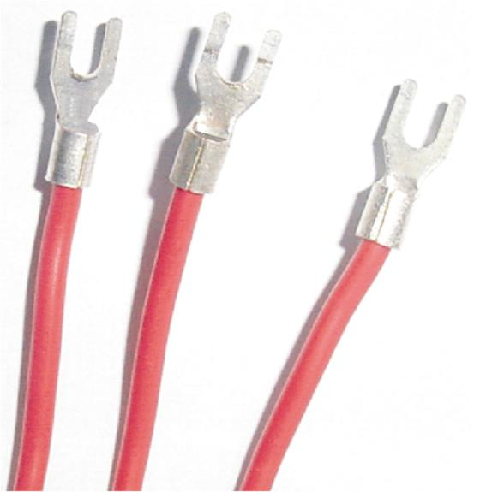
图2-5 冷压接线端头UT2.5-4
为了防止触电，请在接线前确认供给电源已切断，接线后装上后方端子盖，避免人体与端子接触。

端子名称和位置
端子排列如图2-6所示，端子符号的具体定义以及说明如表2-10、所示。
图2-6 端子视图
表2-10 各端子符号具体定义
输入/输出端子 | 内 容
L、N、 | 交流电源接线端子，L为相线端子，N为零线端子，为接地端子。
I、V、G | 模拟量输入端子
485+、485- | RS-485通讯端口
PI+、PI- | 脉冲量输入端子
PWR+、PWR- | 配电输出，输出电压(18~26)VDC，最大输出电流100mA，一般用于变送器供电
DO、COMA/COMB | 报警输出端子，继电器触点。
RXD、TXD、GND | RS-232C通讯端口

表2-11 各端子具体说明
端子序号 | 信号类型 | 说明
模拟量输入/输出端子说明
13，25，37 | I1、V1、G1 | 模拟量输入第1通道
14，26，38 | I2、V2、G2 | 模拟量输入第2通道
15，27，39 | I3、V3、G3 | 模拟量输入第3通道
16，28，40 | I4、V4、G4 | 模拟量输入第4通道
17，29，41 | I5、V5、G5 | 模拟量输入第5通道
18，30，42 | I6、V6、G6 | 模拟量输入第6通道
19，31，43 | I7、V7、G7 | 模拟量输入第7通道
20，32，44 | I8、V8、G8 | 模拟量输入第8通道
33，45 | V9、G9 | 电流输出第1通道/电流输入第9通道
34，46 | V10、G10 | 电流输出第2通道/电流输入第10通道
35，47 | V11、G11 | 电流输出第3通道/电流输入第11通道
36，48 | V12、G12 | 电流输出第4通道/电流输入第12通道
脉冲量输入端子说明
21，22 | PI1+、PI1- | 脉冲量输入第1通道
23，24 | PI2+、PI2- | 脉冲量输入第2通道
通讯接口端子说明
11，12 | 485+、485- | RS-485通讯接口
53，54，60 | RXD、TXD、GND | RS-232C通讯接口
配电输出端子说明
9，10 | PWR+，PWR- | 配电输出通道

电源线的处理和连接
记录仪电源端子如图2-7(a)、(b)所示。为提高仪表的安全性，建议用户在安装前对电源线进行如图2-7(c)所示的处理。
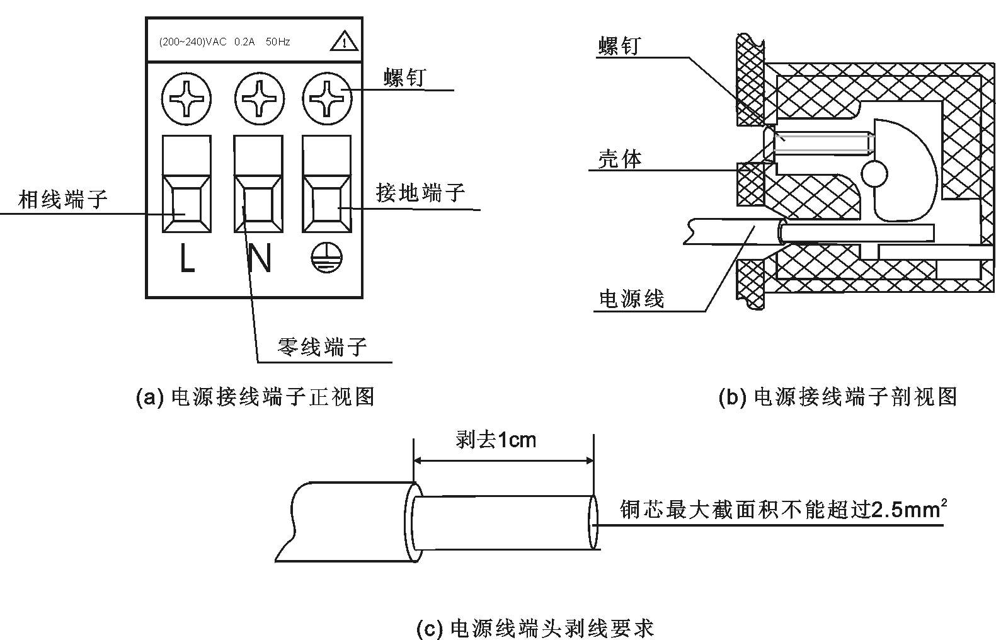
图2-7 电源接线端子
步骤1：如图2-7(c)所示，用剥线钳将绝缘三芯电源线端头塑料护套剥去1cm左右，然后按同一个方向将电源线内部铜芯拧成一股后进行接线。
步骤2：将L、N、端的螺钉逆时针方向旋转、拧松，再将已经制作好的绝缘三芯电源线分别插入有L、N、标记的长方孔中并将螺钉拧紧。确认连接无误无松动，并且端应良好接地。
步骤3：接上电源检查仪表是否正常，在此之前，请勿连接信号线。
步骤4：确认仪表能够正常工作之后，断开电源，进行信号线的连接。

信号线的连接
记录仪的模拟量输入信号接线如图2-8(a)所示；脉冲量输入信号接线如图2-8 (b)所示；配电输出、模拟量输出、报警输出接线如图2-8 (c)所示；变送器配电接线如图2-8 (d)、(e)所示。
I1
V1
G1
电流信号
+
-
电压信号
+
-
I1
V1
G1
热电阻
I1
V1
G1
热电偶
I1
V1
G1
+
-
(a)模拟量输入信号接线图

PI1+
PI1--
-
+
+
-
DI1
DICOMA
(b)脉冲量输入信号接线图

+
-
P+
P-
24VDC
I9/V9
GND9
-
+
DOCOMA
DO1
(c)配电、模拟量输出、报警输出端子接线图

PWR+
PWR-
I1
V1
G1
二线制配电
+
-
(4~20)mA
变送器
四线制配电
PWR+
PWR-
I1
V1
G1
+
-
(4~20)mA
变送器
(d)变送器配电接线图

稳压源
+
-
I1
V1
G1
二线制配电
+
-
(4~20)mA
变送器
四线制配电
I1
V1
G1
+
-
(4~20)mA
变送器
稳压源
+
-
-
-
(e)变送器配电接线图（外接24V稳压源）
图2-8 信号线的连接
配电输出无短路保护，请勿短接，以免发生危险！

通讯线的连接

RS-232C通讯线的连接
记录仪可通过RS-232C通讯端口和计算机之间进行数据交换。RS-232C通讯线连接如图2-9所示，通讯线请采用屏蔽双绞线制作，通讯线长度不能超过10米。
①
②
③
④
⑤
⑥
⑦
⑧
⑨
GND
RXD
TXD
GND(黑)
RXD(红)
TXD
(蓝)
红
蓝
黑
计算机侧（孔型）
仪表侧
图2-9 仪表和计算机RS-232C通讯连接示意图

RS-485通讯组网
如图2-10所示，多台记录仪与计算机进行RS-485联网通讯时，需要在仪表和计算机之间增加通讯转换器，通讯转换器与计算机的串口相连。仪表的D+端子连接到通讯转换器的DATA+端子；D-端子连接到通讯转换器的DATA-端子。通讯转换器和计算机串口之间的连接如图2-11所示。
RS-485通讯连接线请采用屏蔽双绞线，通讯线长度勿超过1000米。为提高通讯可靠性，必须在RS-485通讯线的最远两端增加阻值为120欧姆左右的终端匹配电阻。
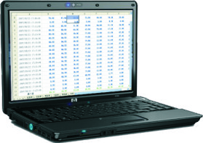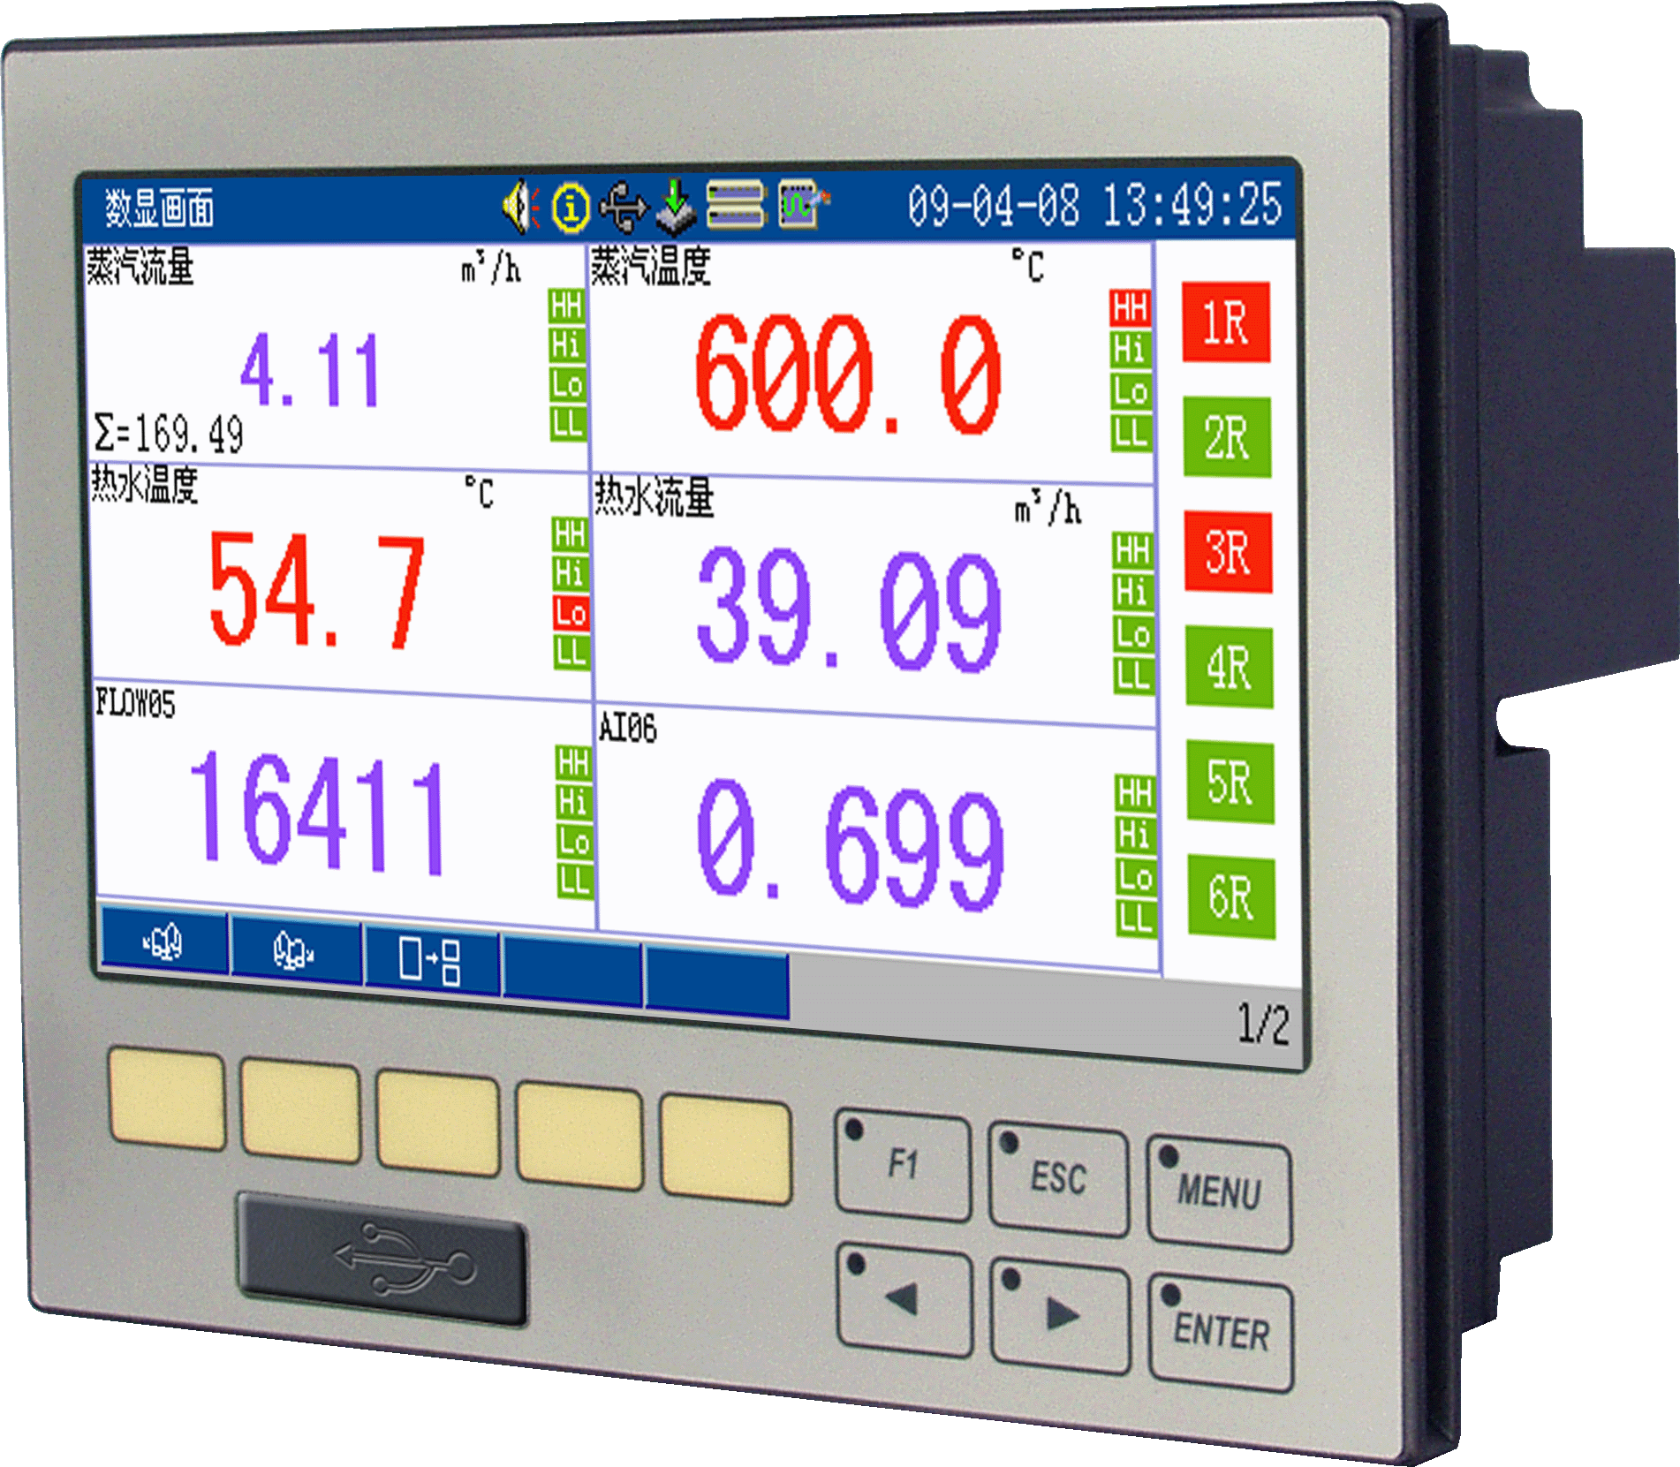
通讯转换器
终端电阻
终端电阻
图2-10 RS-485通讯线的连接示意图
计算机侧（孔型）
通讯转换器侧（针型）
GND(黑)
RXD(红)
TXD(蓝)
GND(黑)
RXD(红)
TXD(蓝)
①
②
③
④
⑤
⑥
⑦
⑧
⑨
①
②
③
④
⑤
⑥
⑦
⑧
⑨
图2-11 通讯转换器和计算机之间连接示意图
485通讯中屏蔽地要求单点接地，接地点设置在控制室。

打印机的连接
仪表可与微型打印机联机，提供打印输出功能。
仪表和面板式打印机之间的连接如图2-12，通讯线请使用屏蔽双绞线制作，长度不能超过10米。
①
②
③
④
⑤
⑥
⑦
⑧
⑨
GND
RXD
TXD
GND(黑)
RXD(红)
TXD
(蓝)
红
蓝
黑
打印机侧（孔型）
仪表侧
图2-12 仪表和面板式打印机之间的连接

基本操作方法

概述
宽屏彩色/蓝色无纸记录仪的面板各部件分布如图3-13。
ESC键
回车键
USB接口
LCD画面
ESC
MENU
▲
▲
ENTER
F1
自定义功能键
光标移动键
菜单键
F1键
图3-13 面板各部件分布图

面板部件
- LCD画面：显示监控、组态等各个画面。
- USB接口：用于连接U盘。
- 自定义功能键：在不同画面有不同的含义，详见下文各章节的描述。
- F1键：在监控画面下，单击弹出快捷菜单，长按拷贝监控画面。
- ESC键：退出当前状态并返回至上一画面或菜单的功能，详见下文各章节的描述。
- 菜单键：组态菜单和监控画面间互相切换。
- 光标移动键：单击向前或向后移动焦点框位置。
- 回车键：在监控画面单击此键循环切换各画面；在组态画面或输入框中单击此键进行确认。

组态登录
步骤 | 图片
- 在任意监控画面下，按 ，弹出登录对话框。  MENU  - 按 ，激活密码输入框，按 或 移动光标位置，按 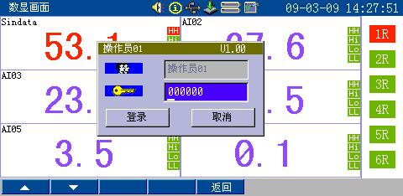 或 输入登录密码¹。  ENTER  - 密码输入完成后，按 确认。  ENTER | 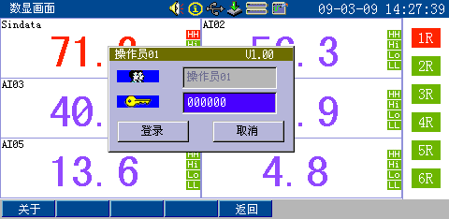
- 按 移动焦点框位置至，按 进入组态菜单。  ENTER | 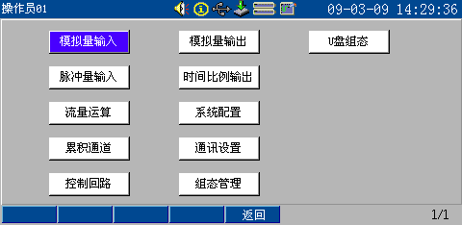
注1：登录组态菜单后，进入【系统配置】画面可设置用户密码。

参数类型和设置方法

列举型参数
表3-12 列举型参数的设置方法
设置方法 | 图片说明
- 按，弹出下拉框。  ENTER  - 按或，选择合适的选项，按确认。  ▲  ▲  ENTER | 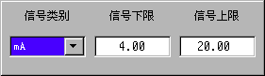  按↓  ENTER  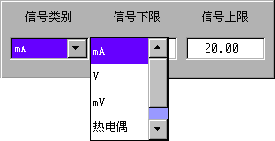

数值输入型参数
表3-13 数值输入型参数的设置方法（一）
设置方法（一） | 图片说明
- 按，激活输入框。  ENTER  - 按或，移动光标位置。  ▲  ▲  - 按 或 输入需要的数值；按 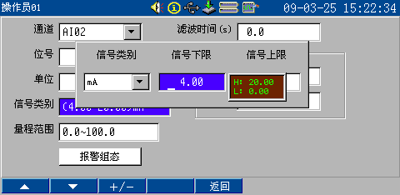 输入数值正负符号。  - 数值输入完成后，按确认。  ENTER | 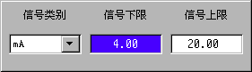  按↓  ENTER

表3-14 数值输入型参数的设置方法（二）
设置方法（二） | 图片说明
- 按 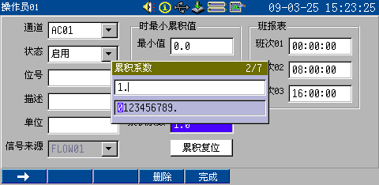 移动光标位置。  - 按 删除光标前字符。  - 按 或 选择字符，按 在光标闪烁处插入当前选中字符。  ▲  ▲  ENTER  - 按 确认数值输入并退出。 | 按↓  ENTER  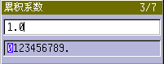

时间输入型参数
表3-15 时间输入型参数的设置方法
设置方法 | 图片说明
- 按 或 移动焦点框位置。  ▲  ▲  - 按 或 修改日期或时间。  - 修改完成后，按 确认并退出该对话框。  ENTER  - 若要放弃修改，按 直接退出该对话框。 | 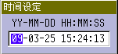  按 或 修改  “YY-MM-DD”指“年-月-日”  “HH:MM:SS”指“时-分-秒”

其它字符输入型参数
表3-16 其它字符输入型参数的设置方法
设置方法 | 图片说明
- 英文字母、数字、符号输入：方法与 表3-14类似。  英文字母输入界面下，按 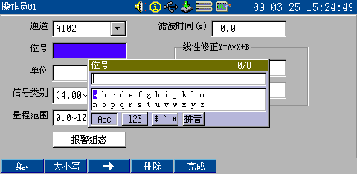 切换英文大小写。  按 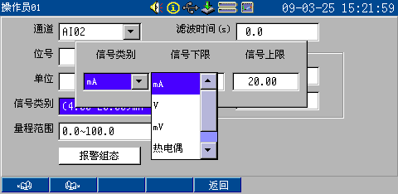 在各类字符选择框间切换。 | 按 ↓  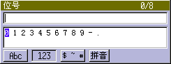  按 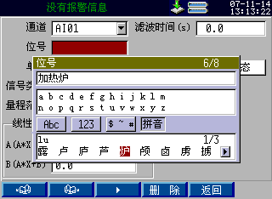↓  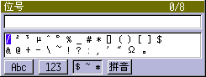  按 ↓  （以上字符输入方法类 表3-14）  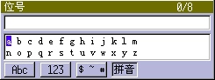  输入拼音，按 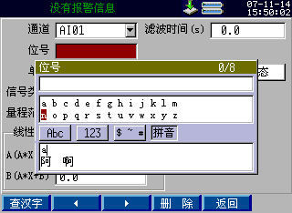↓  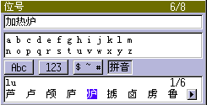
- 拼音输入：
(1) 按 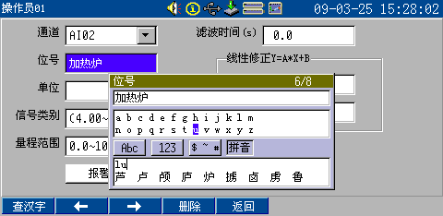 或 移动光标位置；
(2) 按 删除光标前字符；
(3) 按 或 选择字母，按 输入当前选中字母；
▲
▲
ENTER
(4) 输入字母后，弹出拼音输入框，并显示相应汉字（若输入拼音无对应汉字，则显示空白），此时光标定位至当前拼音后；
(5) 按 ，将光标定位至汉字行，每页最多显示9个汉字，若同一拼音对应的汉字超过9个，按 和 换页。
(6) 按 或 选择汉字，按 输入当前选中汉字。
▲
▲
ENTER
- (7) 汉字输入完成后，按 ，拼音输入框消失，光标定位至字符输入框内当前输入汉字后。
- 字符输入完成后，按 退出。

基本信息设置

概述
本章主要对仪表的系统配置、组态管理、快捷菜单操作等通用信息进行介绍。

系统配置
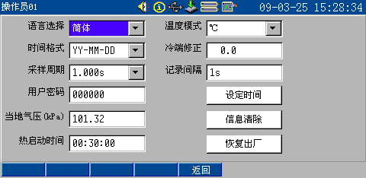
图4-14 系统配置画面

表4-17 【系统配置】参数说明
参数 | 功能 | 设定范围 | 初始值
语言选择 | 选择界面的语言类型。 | 简体/English/繁體 | 简体
时间格式 | 选择系统时间的日期显示格式：年-月-日、日-月-年或月-日-年。 | YY-MM-DD/  DD-MM-YY/  MM-DD-YY | YY-MM-DD
采样周期 | 选择信号采用周期。 | 根据选型配置而定 | /
用户密码 | 设定登录组态的密码。 | 000000~999999 | 000000
当地气压(kPa) | 设定当地标准大气压。 | 0.00~300.00 | 101.32
热启动时间 | 设定热启动时间。 | 00:00:00~24:00:00 | 00:30:00
温度模式 | 选择温度显示模式：摄氏度或华氏度。 | ℃ / ℉ | ℃
冷端修正 | 设定冷端补偿值，单位由温度模式决定。 | -12.7~12.7 | 0.0
记录间隔 | 设定历史数据的记录间隔。详见第9章 | 1s~60h | 1s
设定时间 | 设定仪表系统时间。方法参见3.3.3。
信息清除 | 选择清除仪表报警信息和系统信息。详见10.3。
恢复出厂 | 恢复出厂组态。参见4.2。

恢复出厂
在【系统配置】画面，按【恢复出厂】，弹出如图4-15对话框。按 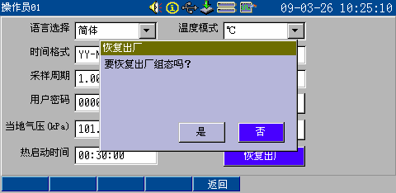 恢复出厂组态；按 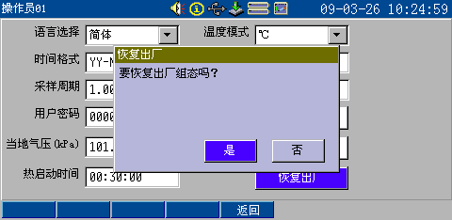 或 取消恢复出厂操作。
图4-15 恢复出厂画面

组态管理
如图4-16，在【组态管理】画面，按 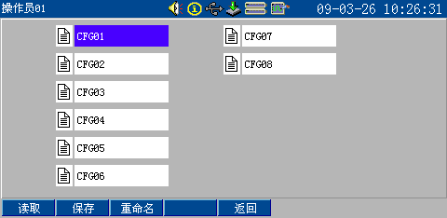 将当前组态保存到仪表中，按 或按 调用当前选中的组态备份，按 更改组态名，按 退出【组态管理】画面。
ENTER
图4-16 组态管理画面

启用组态
仪表提供了组态编译功能，任何组态内容修改后，在退出组态前，都会弹出“启用组态”对话框。按 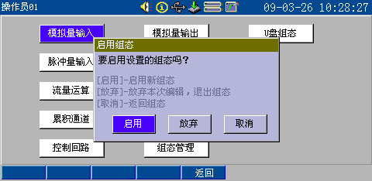 不启用组态，仍停留在组态画面可继续进行设置；按 不启用组态，直接返回至监控画面；按 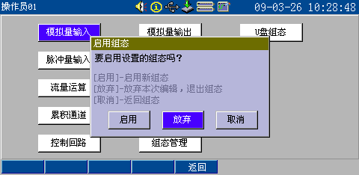 启用组态，进入编译画面。
若组态设置内容不正确，编译画面会提示相应的错误信息或警告信息，可根据提示内容进一步修改组态，直至组态无误。
图4-17 启用组态对话框
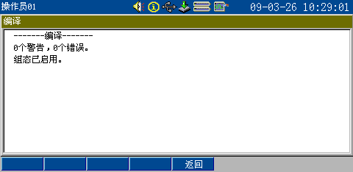
图4-18 组态编译画面

快捷菜单操作
在任意监控画面，按 弹出快捷菜单。如图4-19所示进行【亮度调节】；如图4-20所示开启或关闭【蜂鸣器】；【U盘操作】参见第11章；【打印操作】参见第13章；如图4-21所示进行【显示设定】，各参数详见表4-18。
F1
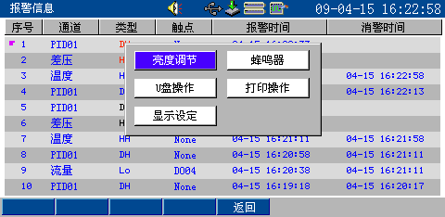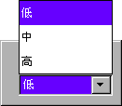
按两次
ENTER
图4-19 亮度调节
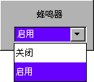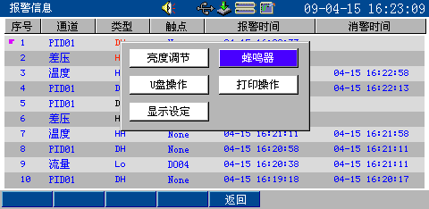
按两次
ENTER
图4-20 蜂鸣器操作
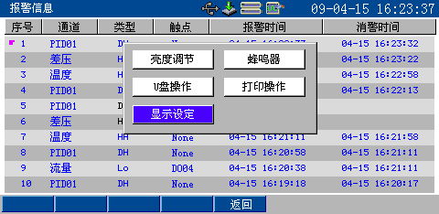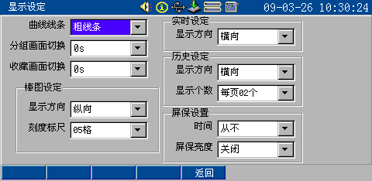
按
ENTER
图4-21 显示设定
表4-18 【显示设定】参数说明
参数 | 功能 | 设定范围及涵义
曲线线条 | 设定实时和历史曲线的线型。 | 粗线条/细线条
分组画面切换 | 设定数显、棒图和实时画面中各页面的自动切换时间。 | 0s/5s/10s/20s/30s/60s
收藏画面切换 | 设定所有监控画面的自动切换时间。 | 0s/5s/10s/20s/30s/60s
显示方向 | 设定棒图、实时和历史曲线的显示方向。 | 纵向/横向
刻度标尺 | 设定棒图的显示刻度。 | 空/01格/02格/03格/04格/05格
显示个数 | 设定历史画面显示通道的 个数。 | 每页01个/每页02个/每页03个/每页04个/每页05个
时间 | 设定屏保时间。 | 从不/01分钟/05分钟/10分钟/30分钟
屏保亮度 | 设定屏保时仪表显示亮度。 | 关闭/低/中/高

状态栏基本信息

监控画面状态栏
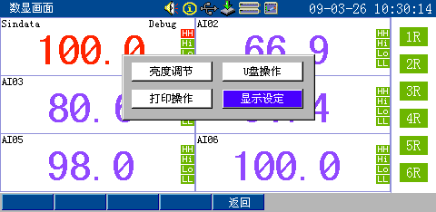
1
2
监控画面名称
3
4
5
6
日期
时间
图4-22 监控画面状态栏
- 报警状态标志。表示有通道处于报警状态，当所有报警消除后此标志隐藏。
- 系统信息标志。表示有未查看的系统信息，浏览系统信息画面后此标志隐藏。
- U盘工作标志。该标志出现时，说明U盘正在工作。
- 绿色箭头闪动时，表示正在记录数据；静止时表示U盘正在拷贝画面。当仪表停止记录数据时，标记变为。
- 内存状态标志。上部表示记录的数据，下部表示记录块。正常为绿色，当未转存的历史数据的个数超过最大记录个数的90%时，转为红色，提醒用户及时转存数据，以免丢失。
- 运行标志。显示仪表运行状态，绿色曲线表示仪表正常运行，持续显示红色曲线时表示表达式功能过量使用。

组态画面状态栏
如图4-23所示，组态画面状态栏各标志含义同监控画面状态栏。
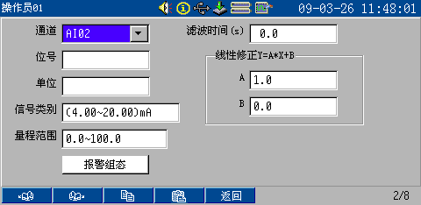
用户名
图4-23 组态画面状态栏

输入输出

概述
表5-19为仪表涉及的所有输入输出通道类型及其所支持的信号类型，具体参数详见第1章。
表5-19 输入输出信号类型
通道类型 | 信号类别 | 量程范围/信号类型 | 说明
模拟量输入AI | mA | (0.00~20.00)mA | 信号量程可设置，不可反向
模拟量输入AI | V | (-10.00~10.00)V | 信号量程可设置，不可反向
模拟量输入AI | mV | (-100.00~100.00)mV | 信号量程可设置，不可反向
模拟量输入AI | 热电阻 | Pt100、JPt100、Cu50 | /
模拟量输入AI | 热电偶 | B、E、J、K、S、T、WRe5-26、WRe3-25、R、N | /
脉冲量输入PI | Hz | (0~10000)Hz | 响应周期为1秒
模拟量输出AO | mA | (0.00~20.00)mA | 信号量程可设置，可反向
报警输出DO | 开关量 | 0，1 | 输出到继电器触点
时间比例输出PWM | 开关量 | 0，1 | 输出分辨率1/32秒
注：除非特别说明，各通道类型的响应周期均与采样周期一致。

模拟量输入
图5-24 模拟量输入组态画面

表5-20 【模拟量输入】参数说明
参数 | 功能 | 设定范围 | 初始值
通道 | 选择需要设置的通道号。 | 由配置决定，最多12个通道 | AI01
位号 | 描述选中的通道，输入方法参见 表3-16。 | 可输入8个字符 | /
单位 | 设定信号的单位，输入方法同位号。 | 可输入8个字符 | /
信号类别 | 选择输入信号的类型和范围。 | 见表5-19 | (4.00~20.00)mA
量程范围 | 设定需显示的小数点位数和量程上下限。 | -30000~30000 | 0.0~100.0
滤波时间(s) | 设定一阶惯性滤波的时间。 | 0.0~25.5 | 0.0
A | 设定修正公式Y=A*X+B的一次项系数。 | -999~9999 | 1.0
B | 设定修正公式Y=A*X+B的常数项。 | -999~9999 | 0
报警组态 | 设定上下限报警相关参数。 | 见 表5-21及下文详解 | /

表5-21 【报警组态】参数说明
参数 | 功能 | 备注
上上限HH | 设定选中通道的上下限报警值、延时时间、报警回差及输出触点。 | 报警值不得超过量程的上下限范围，各个报警值和量程的大小关系如下图所示。  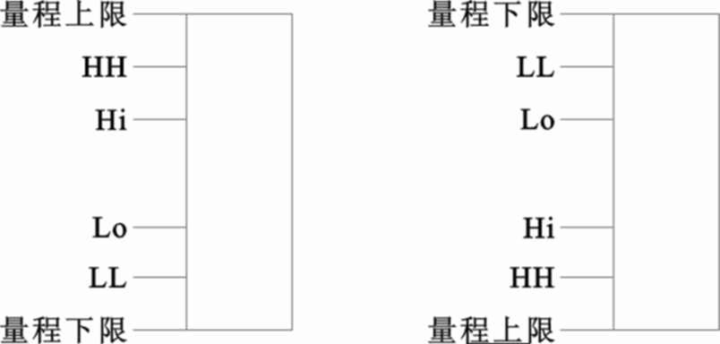
上限Hi | 设定选中通道的上下限报警值、延时时间、报警回差及输出触点。
下限Lo | 设定选中通道的上下限报警值、延时时间、报警回差及输出触点。
下下限LL | 设定选中通道的上下限报警值、延时时间、报警回差及输出触点。
- 信号类别
信号类别若选择mA、V或mV时，需要设置信号上下限。单击弹出输入框后，量程范围会在输入框上显示，如图5-25所示。输入方法参见3.3.1，若输入超出此范围，系统将自动保存为所允许的最大值或最小值。信号上下限必须满足【信号下限】<【信号上限】，否则会无法启用组态。
图5-25 电压电流信号设置框
信号类别若选择热电偶或热电阻时，需选择具体的信号类别，并设置合适的断线处理方式，如图5-26所示。信号的量程范围即该通道的实际量程范围。断线处理方式含义如下：
走向起点：热电偶或热电阻信号断线后，显示该通道的量程下限值。
保持不变：热电偶或热电阻信号断线后，保持断线前数值不变。
走向终点：热电偶或热电阻信号断线后，显示该通道的量程上限值。
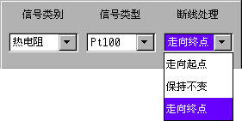
图5-26 热电偶热电阻信号设置框
对于热电偶信号，测量时还需考虑冷端。短接热电偶的输入端，则该通道显示值即为该通道的冷端温度。当仪表的冷端不够准确时，可参照4.1进行冷端修正。无论仪表采用何种温度模式，冷端修正的调整范围均为-12.7~12.7。

仪表可通过摄氏和华氏两种温标进行显示，使用热电偶和热电阻信号类别时应注意温度模式。

例如：某用户使用AI05通道测量K型热电偶的温度，实际冷端温度比室温低1℃。可组态如图5-27、图5-28。
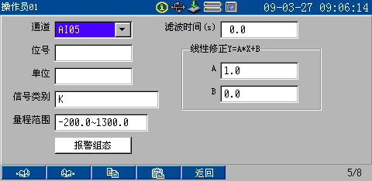
图5-27 通道组态
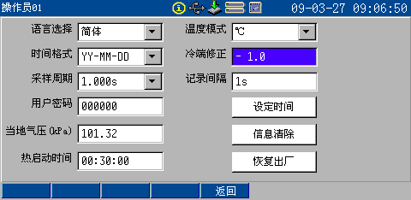
图5-28 冷端修正
- 滤波时间
仪表采用一阶惯性数字滤波，滤波公式为：
$$y(i)=x(i)⋅\frac{T_{S}}{T_{S}+T_{F}}+y(i−1)⋅\frac{T_{F}}{T_{S}+T_{F}}$$
式中：y(i)为通道当前显示值，x(i)为通道未使用滤波时的当前显示值，y(i-1)为通道前一采样周期的显示值，TS为采样周期；TF为滤波时间。如图5-29。
63%(x_{i}-y_{i})
一阶滤波后的曲线
无滤波时的曲线
T_{F}
t_{i-1}
t_{i}
T
y_{i}
x_{i}
Y
T_{F}：滤波时间
图5-29 一阶滤波
由公式及图5-29可得知设定滤波时间有助于提高曲线的平滑程度，减小干扰信号对曲线的影响。滤波时间越长，当前采样周期的信号对显示值的影响越小，曲线也越平稳。
滤波时间常数可在(0.0~25.5)s之间任意设定，仪表默认的滤波时间为0.0，表示滤波功能关闭。
- 线性修正
当用户对信号的处理有特殊要求时可选择线性修正功能进行线性的校正。
线性修正的公式为$Y=\text{AX}+B$，其中A表示线性系数，B表示零点修正。默认状态下，A=1，B=0，即不进行修正。X表示修正前通道应显示的工程量，Y表示修正后通道显示的值。
例如：某AI通道如图5-30组态，则当输入信号为12.00mA时，该通道显示为150.00。虽然工程量会因被修正而增大或减小，但由于量程范围始终不变，所以当修正后的工程量超出量程范围时，其值将被限制为量程上限或下限值。
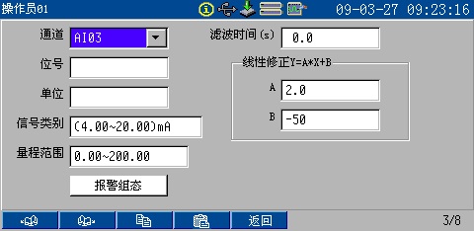
图5-30 线性修正
- 报警组态
报警组态画面如图5-31所示。上下限报警默认关闭，可通过按 将其激活。报警状态可通过DO触点输出，在数显画面和棒图画面右侧可查看触点状态。当触点组态为“None”时，表明此报警不能通过继电器输出，但在监控画面中该通道处仍显示报警信息。
ENTER
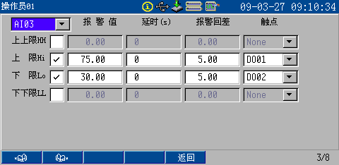
图5-31 报警组态
不同的报警类型、不同的通道可使用同一个继电器触点。例如，某个通道的上限和下限报警输出都选择触点DO01，则这两个报警事件中只要有一个发生时，触点DO01就会闭合。
当实际工程值在报警点附近波动时，仪表会不断进入和退出报警状态，这样输出触点会经常动作，频繁报警，从而可能导致外部联锁装置发生故障。报警回差功能，避免了这种情况的发生。
现对上限和下限报警时的回差举例说明如下：
如图5-31对上限报警和下限报警组态，则实际报警和消警状态应如下所述。
如图5-32，当实际工程值大于等于75.00时记录仪进入报警状态；当输入减小，实际工程值小于75.00，记录仪不会马上退出报警状态，而是直到记录仪实际工程值小于等于70.00后，记录仪才退出报警状态。
如图5-33，当实际工程值小于等于30.00时记录仪进入报警状态；当输入增大，实际工程值大于30.00，记录仪不会马上退出报警状态，而是直到记录仪实际工程值大于等于35.00后，记录仪才退出报警状态。
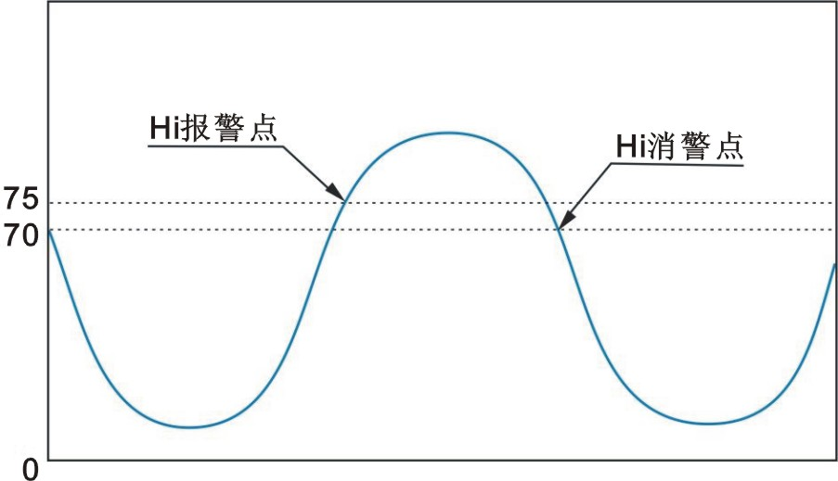
图5-32 上限报警回差
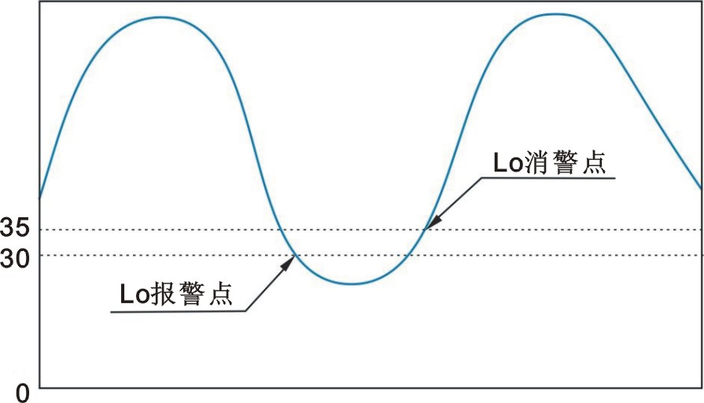
图5-33 下限报警回差
上上限报警回差的设置和报警、消警原理与上限报警的一致，下下限报警回差设置和报警、消警原理与下限报警的一致。
上下限报警都具有报警延时、消警延时功能，延时时间设置范围为(0~30)秒。
若延时设为0，仪表即时报警和即时消警。否则，当仪表检测到输入信号符合报警条件时，不是马上报警，而是在设定的报警延时时间内一直符合报警条件，在延时时间到达时才会产生报警。同理，消警也是如此。

脉冲量输入
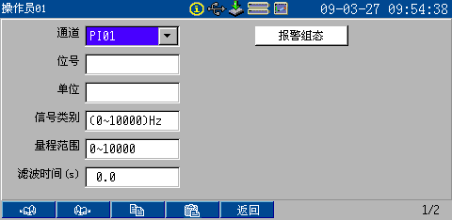
图5-34 脉冲量输入组态画面
表5-22 【脉冲量输入】参数说明
参数 | 功能 | 设定范围 | 初始值
通道 | 选择需要设置的通道号。 | 由配置决定，最多2个通道 | PI01
位号 | 描述选中的通道，输入方法参见 表3-16。 | 可输入8个字符 | /
单位 | 设定信号的单位，输入方法同位号。 | 可输入8个字符 | /
信号类别 | 选择输入信号的范围。 | (0~10000)Hz | (0~10000)Hz
量程范围 | 设定需显示的小数点位数和量程上下限。 | -30000~30000 | 0~10000
滤波时间(s) | 设定一阶惯性滤波的时间。 | 0.0~25.5 | 0.0
报警组态 | 设定上下限报警相关参数。 | 同AI报警组态，见 表5-21。 | /

模拟量输出
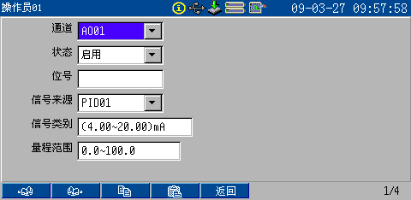
图5-35 模拟量输出组态画面
表5-23 【模拟量输出】参数说明
参数 | 功能 | 设定范围 | 初始值
通道 | 选择需要设置的通道号。 | 由配置决定，最多4个通道 | AO01
状态 | 选择通道的工作状态。 | 关闭/启用 | 启用
位号 | 描述选中的通道，输入方法参见 表3-16。 | 可输入8个字符 | /
信号来源 | 设定输出信号的来源。 | AI/PI/PID | PID01
信号类别 | 选择输入信号的范围。 | (0~20)mA | (4.00~20.00)mA
量程范围 | 设定需显示的小数点位数和量程上下限。 | -30000~30000 | 0.0~100.0

时间比例输出
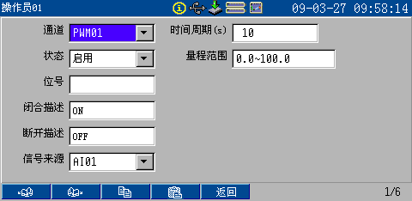
图5-36 时间比例输出组态画面
表5-24 【时间比例输出】参数说明
参数 | 功能 | 设定范围 | 初始值
通道 | 选择需要设置的通道号。 | 由配置决定，最多6个通道 | PWM01
状态 | 选择通道的工作状态。 | 关闭/启用 | 关闭
位号 | 描述选中的通道，输入方法参见 表3-16。 | 可输入8个字符 | /
闭合描述 | 描述信号闭合状态，输入方法同位号。 | 可输入8个字符 | ON
断开描述 | 描述信号断开状态，输入方法同位号。 | 可输入8个字符 | OFF
信号来源 | 设定输出信号的来源。 | AI/PI/PID | AI01
时间周期 | 输出时间比例信号的周期。 | (1~999)s | 10
量程范围 | 设定需显示的小数点位数和量程上下限。 | -30000~30000 | 0.0~100.0

PWM显示、输出均为开关量，PWM01~PWM06分别占用DO01~DO06触点输出。PWM通道启用后，其他各通道的报警组态中相应的DO触点应关闭，否则无法启用组态。

输入输出相关监控画面

实时数显画面
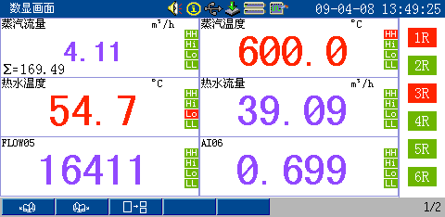
实时值
红色表示处于报警状态
通道号或位号
流量累积值
报警类别显示
红色表示处于报警状态
开关量输出状态
红色表示继电器闭合，处于报警状态
FLOW开启后，相应的AI通道处显示FLOW信息
组号/组数
图5-37 实时数显画面
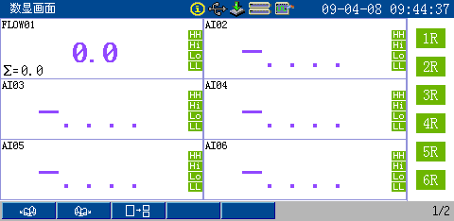
1
2
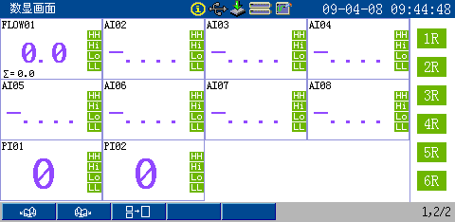
3
- 翻页键。在最多2页数显画面中循环翻页。
- 从单个分组画面显示切换至两个分组画面共同显示。
- 从两个分组画面共同显示切换至单个分组画面显示。

实时棒图画面
图5-38为实时棒图纵向显示画面，在【显示设定】组态画面，可将其改为横向显示，并修改标尺刻度显示，详见4.5。棒图画面的按键操作功能同实时数显画面。
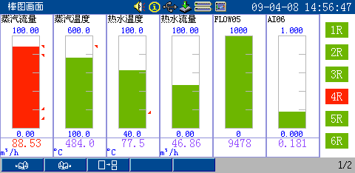
通道号或位号
报警点
开关量输出状态
红色表示继电器闭合，处于报警状态
实时棒图
红色表示处于报警状态
组号/组数
实时值
图5-38 实时棒图画面

实时曲线画面
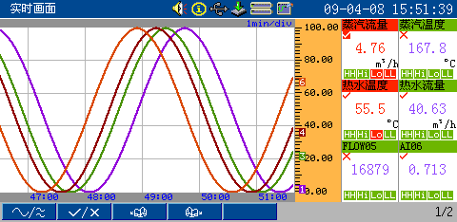
曲线显示/隐藏状态
通道号或位号
实时曲线
报警类别显示
红色表示处于报警状态
组号/组数
实时值
红色表示处于报警状态
时标
时间
图5-39 实时曲线画面
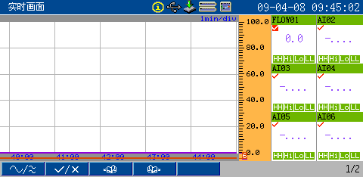
3
1
2
- 显示切换键。按此键可使各个通道的实时曲线在各自独立的区域内显示。
- 显示/消隐键。选择显示或者隐藏选中通道的实时曲线。
- 翻页键。在最多4页曲线画面中循环翻页。

控制回路

PID控制参数介绍
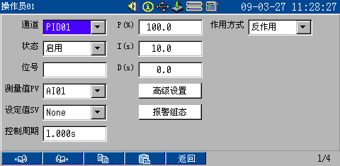
图6-40 控制回路组态画面
表6-25 【控制回路】参数说明
参数 | 功能 | 设定范围 | 初始值
通道 | 选择通道号。 | 由配置决定，最多4个通道 | PID01
状态 | 选择通道工作状态。 | 关闭/启用 | 启用
位号 | 描述选中的通道，输入方法参见 表3-16。 | 可输入8个字符 | /
测量值PV | 选择测量值的信号来源。 | AI/PI/PID | AI01
设定值SV | 选择设定值的信号来源。选择None时为内给定状态。 | None/AI/PI/PID | None
P | 设定比例带的值。 | (0.1~3000.0)% | 100.0%
I | 设定积分时间。 | (0.1~3000.0)s | 10.0s
D | 设定微分时间。 | (0.0~900.0)s | 0.0s
控制周期 | 设定回路控制周期。 | (1~30)×采样周期 | 由配置决定
作用方式 | 选择回路作用方式。 | 反作用/正作用 | 反作用
高级设置 | 详见表6-26。 | / | /
报警组态 | 设定偏差报警相关参数，详见下文详解。 | / | /
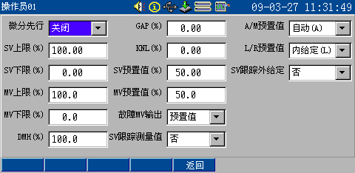
图6-41 控制回路高级设置组态画面
表6-26 PID【高级设置】参数说明
参数 | 功能 | 设定范围 | 初始值
微分先行 | 选择是否引入导前微分信号。 | 关闭/启用 | 关闭
SV上限(%) | 设定SV上下限限幅。设定值SV的值被限制在此范围内。 | (0.00~100.00)% | 100.00%
SV下限(%) | 设定SV上下限限幅。设定值SV的值被限制在此范围内。 | (0.00~100.00)% | 0.00%
MV上限(%) | 设定MV上下限限幅。 | (0.0~100.0)% | 100.0%
MV下限(%) | 设定MV上下限限幅。 | (0.0~100.0)% | 0.0%
DMH(%) | 设定MV变化率限幅，防止MV突变。 | (0.1~100.0)% | 100.0%
GAP(%) | 设定死区值。 | (0.00~100.00)% | 0.00%
KNL(%) | 设定非线性增益，偏差落在死区内时，偏差为原偏差与非线性增益的乘积。 | (0.00~300.00)% | 0.00%
SV预置值(%) | 设定冷启动时的SV初始值。 | (0.00~100.00)% | 50.00%
MV预置值(%) | 设定冷启动时的MV初始值。 | (0.0~100.0)% | 50.0%
故障MV输出 | 选择故障时MV输出的状态。 | 预置值/保持 | 预置值
SV跟踪测量值 | 选择在手动状态和内给定时SV是否跟踪PV值。 | 是/否 | 否
A/M预置值 | 设定冷启动时和启用组态后的手自动状态。 | 自动(A)/手动(M) | 自动(A)
L/R预置值 | 设定冷启动时和启用组态后的内外给定方式。 | 内给定(L)/外给定(R) | 内给定(L)
SV跟踪外给定 | 【设定值SV】非“None”时才出现此组态项。  选择外给定切换到内给定时SV是否跟踪外给定的值。 | 是/否 | 否

- 偏差报警
仪表提供回路偏差报警功能，在自动状态下，当设定值和测量值之间的偏差的绝对值大于设定的报警值后输出偏差报警信息。手动状态下，默认偏差报警值为0，即SV=PV时输出偏差报警信息。
同通道上下限报警一样，偏差报警信息也可选择DO触点输出状态信息。
- 微分先行
在控制系统的实际运行中，操作人员对设定值的调整大多是阶跃式的。这将使微分输出产生极大的突跳，突跳使操纵变量产生很大变化，这是有些生产过程所不允许的，也使被控变量产生很大的超调。为了避免设定值变化引起的微分突跳，又保持微分的改善控制品质的作用，可以使用微分先行，即将仪表的微分部分移前至测量通道中，如图6-42。
PI
U
D
R
+
-
Z
图6-42 具有微分先行作用的PID框图
图6-43针对微分动作加在偏差通道和加在测量通道（即微分先行）两种情况，比较了它们在设定值阶跃变化下的响应。
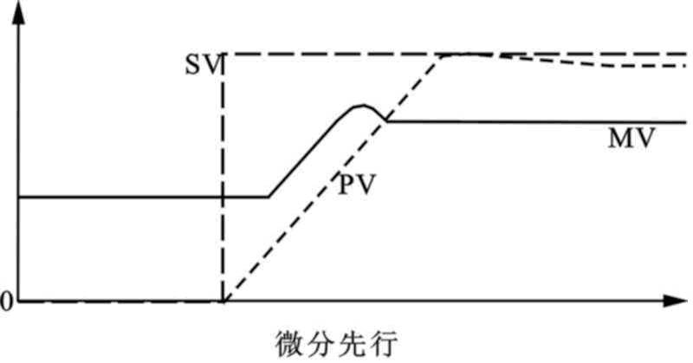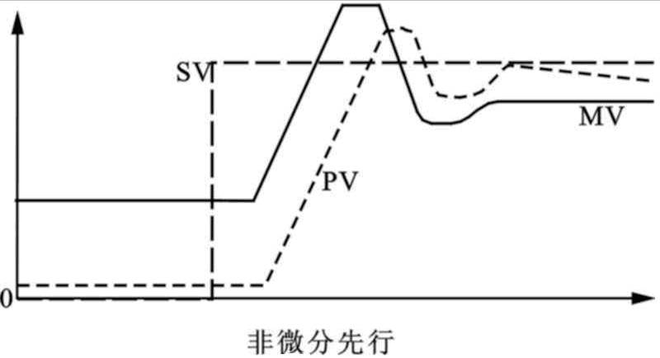
图6-43 微分作用加在不同通道的比较
两种控制效果比较可以看出有微分先行的PID算法输出值MV变化缓慢，超调小，达到稳定状态需要时间长；没有微分先行的PID算法MV变化较快，超调大，达到稳定状态需要时间相对短一些。
在一些要求MV不能大范围变动的场合需要使用微分先行；而对于需要测量值迅速跟踪设定值变化的场合则不需要。
- 死区（GAP）
在有些工业生产过程被控对象中，其被控变量不一定要求严格控制在给定值上，而允许在规定的范围内变化。另外，有些系统为避免执行机构频繁动作而造成损坏。故在实际工业应用中，采用带有死区的PID算法。
死区的大小，由实际的需求来定，死区过大，系统控制迟缓，死区过小，执行机构将动作频繁。
- 非线性增益（KNL）
落入死区范围内的偏差，实际参与运算时，偏差为原偏差与非线性增益系数的乘积。
$$e_{k(\text{KNL})}=e_{k}×\text{KNL}$$
非线性增益能在设定值附近改变控制效果，可应用于一些非线性控制系统，解决被控对象的严重非线性问题。
如pH值的中和过程，由于滴定曲线的非线性，主要表现为pH值在7附近时，滴定曲线的斜率很大，即此时添加的中和剂略有少量的变化，就会引起pH值较大幅度的波动，而当pH值远离中和点时，滴定曲线斜率变小，只有较大的中和剂量的变化，才能造成pH值的少量变化。
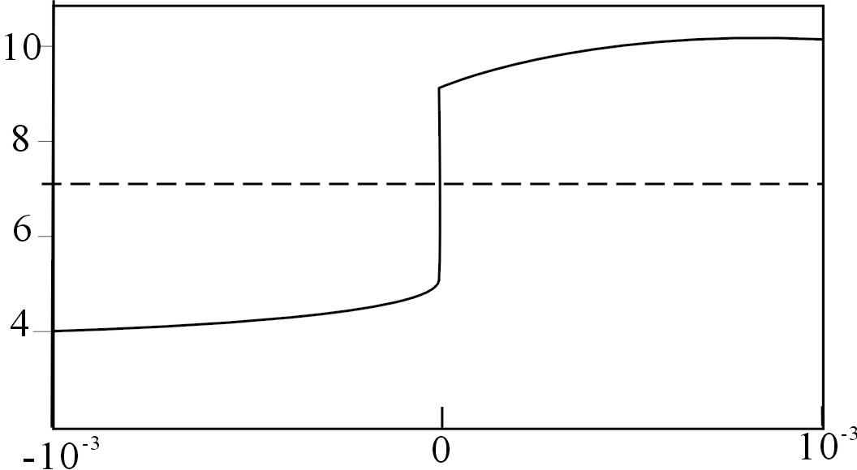
图6-44 pH值中和滴定曲线
因此若采用pH值线性控制系统，增益始终不变，会造成中和点附近的严重超调，而其它地方控制作用不够。为了解决类似这种问题，可以使用带有死区、非线性增益的控制系统，被控变量偏差e在死区内时，实际参与运算的偏差为e与非线性增益系数的乘积，非线性增益设置较小，则增益很小；而当偏差超出死区时，增益可以增加数十倍或者更多，用仪表的非线性来补偿被控对象的非线性，组成一个近似的线性控制系统。
真实的e
修正的e
非线性增益
图6-45 非线性增益
死区、非线性增益的设置对应组态【参数设置】中的GAP、KNL项，您可以根据需要设置相应的参数内容，均为百分量数值。不使用死区、非线性增益时，设置GAP=0.0%，KNL=0.0%即可。
- SV跟踪
SV跟踪测量值：手动状态和内给定时，SV跟踪测量值PV。
SV跟踪外给定：选择“否”时，当外给定切换至内给定后，SV保持上次内给定的值；选择“是”时，当外给定切换至内给定后，SV保持外给定时的终值。
若同时选择了SV跟踪测量值和外给定，则在外给定手动状态下，SV显示外给定值；当切换至内给定后，SV从外给定时的终值开始跟踪PV值。

控制相关监控画面

PID控制画面
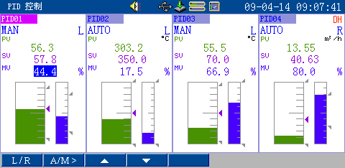
手自动显示
MAN：手动
AUTO：自动
偏差报警状态
SV棒图显示
内外给定显示
L：内给定
R：外给定
MV上限
SV上限
SV下限
MV下限
MV棒图显示
图6-46 PID控制画面
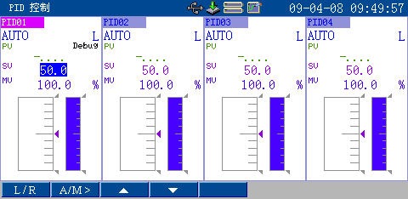
3
2
1
- 内外给定方式切换。
- 长按进行手自动状态切换。
- 数值修改键。手动状态下修改MV值，外给定方式和自动状态下修改SV值。

调整画面
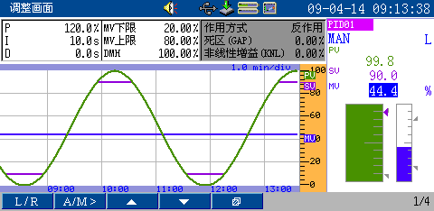
回路参数显示
回路曲线显示
回路数值及
棒图显示
图6-47 调整画面
1
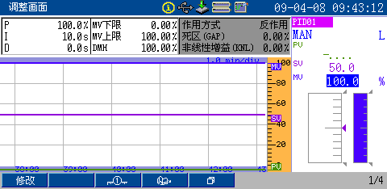
3
2
4
1
- 软键切换。按此键切换软键功能。
- 修改键。按此键弹出参数设置框，修改P、I、D三个参数，如图6-48。按 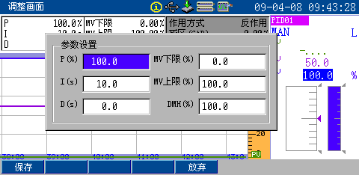 保存修改的参数并退出参数设置框；按 不保存数据直接退出参数设置框。
图6-48 PID参数设置框
- 时标键。按此键修改曲线显示的时间间隔。
- 翻页键。按此键在各个通道间循环切换。

PID应用举例

单回路控制
如图6-49，该单回路控制系统实现的是一简单的温度控制，测量信号是罐中的温度，输出信号作用到加热丝上（假设加热丝可以接收连续的信号）。
流程图
设定值
测量温度
PID回路
SV
PV
OUT
控制输出
SCR
原理图
注：SCR为可控硅。
测量温度AI02
SCR
AO01
安全阀
加热器

仪表
图6-49 单回路控制
组态步骤如下：
步骤 | 图片说明
- AI02用于温度测量通道组态。 | 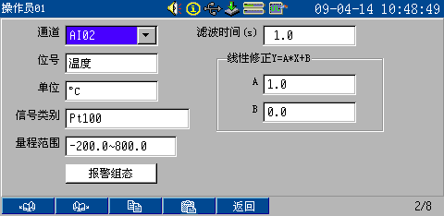
- PID01用于控制回路组态。 | 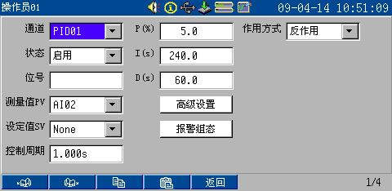
- AO01用于输出信号组态。 | 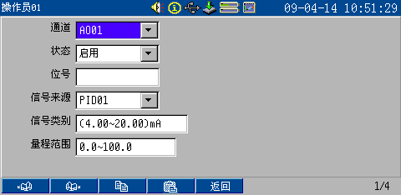
- 在控制画面中手动调节MV，使得PV到达设定值附近。
- 将回路状态设置为自动，观察测量值是否达到要求。
- 若要调节PID参数则可进入调整画面进行修改。

串级控制
该串级控制系统完成的是通过控制燃料的流量来控制炉膛内的温度。如图6-50，由于温度变化比较缓慢，所以把燃料油的压力作为中间值，由阀门来控制。若阀门为气动阀，无气时阀门需关闭，所以阀门选择气开阀。温度控制作为主控制回路，压力控制作为副控制回路。
流程图
原理图
设定值
测量温度
主PID回路
SV
PV
OUT
控制输出
阀门
测量压力
副PID回路
SV
PV
OUT
测量温度AI02
AO01
炉膛
燃料流量
测量压力AI03

仪表
图6-50 串级控制
组态步骤如下：
步骤 | 图片说明
- AI02用于温度测量通道组态。
- AI03用于压力测量通道组态。 | 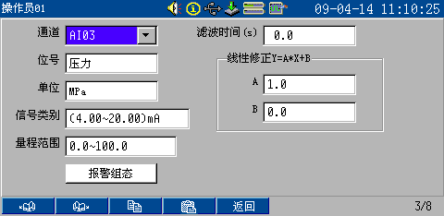
- PID01用于主控制回路组态。  - 若炉内温度较设定值大，阀门开度须减小，所以主回路应选择反作用方式。 | 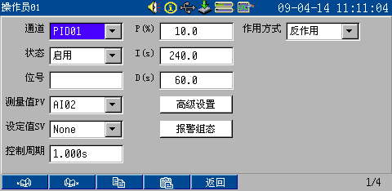
- PID02用于副控制回路组态。  - 若燃料油压力较设定值大，阀门开度须减小，所以副回路应选择反作用方式。 | 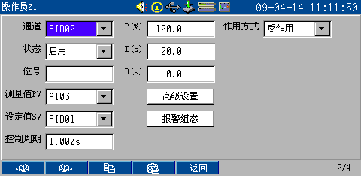
- AO02用于输出信号组态。 | 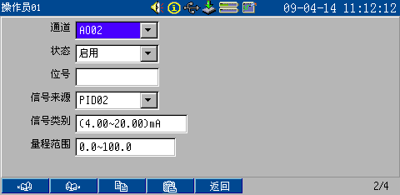
- 在控制画面中手动调节PID02的MV，使得PV到达设定值附近。
- 将PID02切换到自动状态，按照单回路控制的调节方法，调节其PID参数，使回路稳定。
- 手动调节PID01的MV使得PV到达设定值附近，然后切换PID02到外给定状态。
- 手动调节PID01的MV到合适的工作值，按照单回路的调节方法调节PID参数使回路达到稳定状态。

流量运算

概述
流量通常是指单位时间内流经管道某截面的流体的数量，也就是瞬时流量，测量流量的方法有很多，有节流式、速度式、脉冲频率式、容积式、质量式等等。对于我国目前常用的流量计，基本上可以用以下三个表达式来表示。
式7-1适用于节流式流量计如标准孔板、标准喷嘴；式7-2适用于速度式、脉冲频率式流量计如涡街、涡轮流量计、电磁流量计；式7-3由式7-1衍生出来，适用于差压已开方的测量系统。
$Q=K\sqrt{ΔPρ}$........……………….…………………………………式7-1
$Q=I_{f}ρ/k$…..…….………….……………………………………式7-2
$Q=KΔP^{'}\sqrt{ρ}$...…. .………..………….……………………………式7-3
上式中， Q：表示质量流量值；
k：表示修正系数；
K：选择补偿时，根据设置参数由内部计算得到；不补偿时，其值与修正系数相同；
ρ：表示流体密度；
ΔP：表示输入的差压值；
I_{f}：速度流量计的输出频率；
ΔP′：差压已开方的值；
从以上三式可以看出，流体的流量与流体的密度有正比或开方正比的关系，而大多数流体密度随工况的压力和温度的变化而变化，因此要准确测量流体的流量，必须对流体的密度进行补偿。而对于不同的流体，它的密度补偿模型是不一样的，仪表提供5种流量的补偿类型：过热蒸汽、饱和蒸汽、一般气体、压力补偿和温度补偿。当然，若无必要，也可选择“不补偿”。

流量运算参数介绍
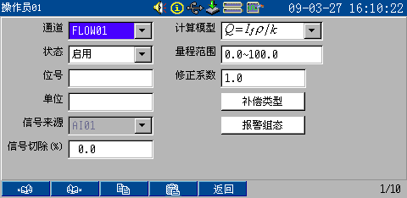
图7-51 流量运算组态画面
表7-27 【流量运算】参数说明
参数 | 功能 | 设定范围 | 初始值
通道 | 选择需要设置的通道号。 | 由配置决定，最多14路 | FLOW01
状态 | 选择通道的工作状态。 | 关闭/启用 | 启用
位号 | 描述选中的通道。 | 可输入8个字符 | /
单位 | 设定信号的单位，输入方法同位号。 | 可输入8个字符 | /
信号来源 | 显示流量信号的来源。 | AI/PI | AI01
信号切除 | 可用于切除小流量。 | (0.0~25.0)% | 0.0
计算模型 | 根据实际工况选择合适的流量计算公式。 | $$Q=I_{f}ρ/k$$  $$Q=K\sqrt{ΔPρ}$$  $$Q=KΔP^{'}\sqrt{ρ}$$ | $$Q=I_{f}ρ/k$$
量程范围 | 设定需显示的小数点位数和量程上下限。 | -30000~30000 | 0.0~100.0
修正系数 | 设定修正系数。 | 0~9999999 | 1
补偿类型 | 选择补偿类型并设定相关参数。 | 参见表7-28及下文详解 | /
报警组态 | 设定上下限报警相关参数。 | 同AI报警组态，见 表5-21。 | /

表7-28 【补偿类型】参数说明
参数 | 功能 | 设定范围 | 初始值
补偿类型 | 选择温压补偿的类型。 | 不补偿/过热蒸汽/饱和蒸汽/一般气体/压力补偿/温度补偿 | 不补偿
流体密度 | 不补偿时需设置流体密度。 | 0~9999999 | 10
压力通道 | 选择压力输入通道。 | None/AI | None
给定压力 | 当压力通道为“None”时，需设置此项。 | -999999~9999999 | 10
温度通道 | 选择温度输入通道。 | None/AI | None
给定温度 | 当温度通道为“None”时，需设置此项。 | -999999~9999999 | 10
气体常数 | 选择一般气体补偿时需设置气体常数。 | -999999~9999999 | 1
A | 线性公式一次项系数和常数项。选择压力补偿或温度补偿时需设置此项。 | -999999~9999999 | 1
B | 线性公式一次项系数和常数项。选择压力补偿或温度补偿时需设置此项。 | -999999~9999999 | 0
热量计算 | 当使用【过热蒸汽】和【饱和蒸气】补偿时出现此项，选择是否需要计算热量。 | 是/否 | 否
设计压力 | 选择式7-1和式7-3时，须设置这2个参数，用于计算模型中的常数K。可参阅相关流量计说明书。 | -999999~9999999 | 2
设计温度 | 选择式7-1和式7-3时，须设置这2个参数，用于计算模型中的常数K。可参阅相关流量计说明书。 | -999999~9999999 | 100

- 不补偿
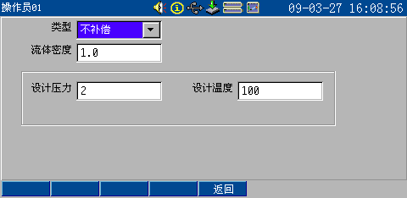
图7-52 不补偿组态画面
- 过热蒸汽
经过热处理的蒸汽称为过热蒸汽，它具有如下特点：
过热蒸汽中绝不含有液滴或液雾，属于实际气体。过热蒸汽的温度和压力参数是两个独立的参数，过热蒸汽的密度由这两个参数决定。在工程中过热蒸汽较饱和蒸汽容易计量。
适用的范围为：压力(0.1~16)MPa（表压）、温度(140~560)℃。需要对压力、温度进行组态，运算方式采用查表法。
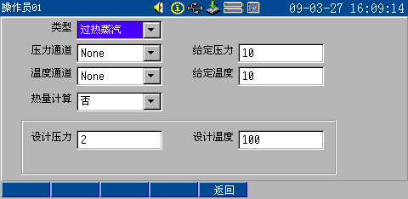
图7-53 过热蒸汽补偿组态画面
压力单位必须设置为MPa，温度单位必须设置为和仪表使用温标的单位一致。本文所例举的示例均使用摄氏温标。

- 饱和蒸汽
未经过热处理的蒸汽称为饱和蒸汽，携带热能密度大，是良好的热载体，在实际的供热系统中应用很广泛。它具有如下特点：
温度和压力一一对应，二者之间只有一个独立变量；易凝结，在传输过程中如有热量损失，蒸汽中便有液滴或液雾形成，并导致温度和压力的下降；含有液滴或液雾的蒸汽。本公司仪表只能测量干饱和蒸汽，对湿饱和蒸汽不能准确测量。
适用的范围为：压力(0.1~16)MPa（表压）。需要对压力进行组态，运算方式采用查表法。压力单位为MPa，温度单位为℃。
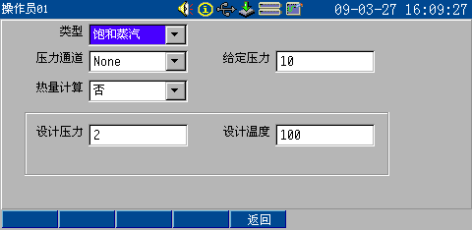
图7-54 饱和蒸汽补偿组态画面
过热蒸汽或饱和蒸汽补偿时，若【热量计算】组为“是”，则当以该通道值进行累积时，实际累积的量为热量。

- 一般气体
需要对压力、温度、气体常数进行组态，运算方式采用公式法。公式中压力单位为MPa，温度单位为℃。
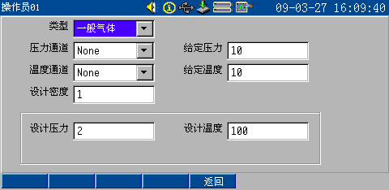
图7-55 一般气体补偿组态画面

- 压力补偿
在某些场合，被测流体的密度与温度的关系不密切，只与压力成一定的线性关系，或被测流体的温度比较稳定的场合，可以采用线性压力补偿。线性压力补偿需要对压力、系数A、系数B进行运算和组态。运算方式采用公式法：ρ=A*P+B，其中：A、B为系数，P为压力（仪表显示的为表压、该公式中P为绝压），压力单位为MPa。
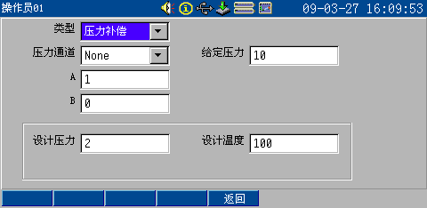
图7-56 线性压力补偿组态画面

- 温度补偿
在某些场合，被测流体的密度与压力的关系不密切，只与温度成一定的线性关系，或被测流体的压力比较稳定的场合，可以采用线性温度补偿。需要对温度、系数A、系数B进行组态，运算方式采用公式法：ρ=A*t+B，其中：A、B为系数，t为现场温度，温度单位为℃。
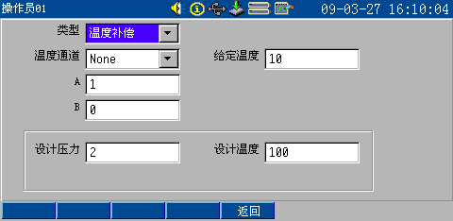
图7-57 线性温度补偿组态画面

流量累积相关监控画面
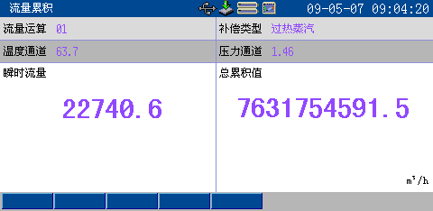
图7-58 流量累积画面

温压补偿举例
- 例1：过热蒸汽补偿
某工厂采用标准孔板测量过热蒸汽流量，配置智能差压变送器，该变送器无开方功能，现采用过热蒸汽补偿类型对流体密度进行补偿。设计工艺条件如下：
设计工况温度：250.0℃；
设计工况压力：1.2MPa；
设计差压量程：(0.000~30.000)kPa；
设计流量量程：(0.00~50.00)t/h。
现假设实际工况温度为200℃，实际工况压力为0.5MPa（表压），变送器输出电流为5.60mA，变送器对差压信号未开方。
差压变送器量程为(0.000~30.000)kPa（信号量程为4.00~20.00mA）；流量量程为(0.00~50.00)t/h；现场压力量程为(0.000~2.000)MPa（信号量程为4.00~20.00mA）；现场温度量程为(-200~800)℃（信号为Pt100）。
仪表采用AI02通道显示差压信号（kPa），AI03通道显示现场压力（MPa），AI04通道显示现场温度（℃），流量运算通道FLOW02显示流量（t/h）。
操作步骤 | 图片说明
- 如右图所示，AI02用于差压信号组态。 | 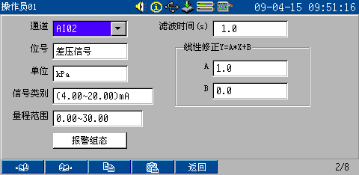
- 如右图所示，AI03用于显示现场压力信号组态。 | 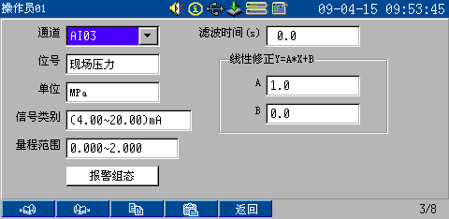
- 如右图所示，AI04用于现场温度信号组态。 | 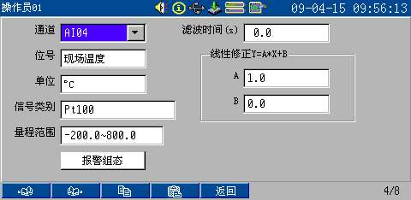
- 如右图所示，FLOW02用于流量组态。 | 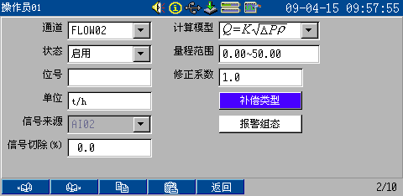  按【补偿类型】↓  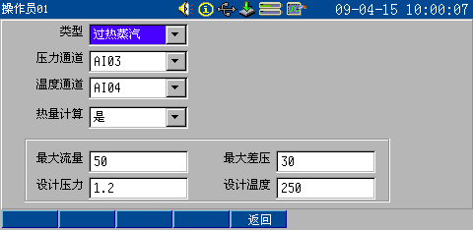

- 例2：饱和蒸汽补偿
某工厂采用标准喷嘴测量饱和蒸汽流量，所配置的差压变送器自带开方功能，现采用饱和蒸汽补偿类型对流体密度进行补偿。
设计工况压力为0.4MPa。
现假设实际工况压力为0.3MPa（表压），变送器输出电流为5.60mA，变送器对差压信号已开方。
差压变送器量程为(0.000~30.000)kPa（信号量程为4.00~20.00mA）；流量量程为(0.000~50.000)t/h；现场压力量程为(0.000~2.000)MPa（信号量程为4.00~20.00mA）。
仪表采用AI02通道显示实际送入仪表的流量信号（t/h），AI03通道显示现场压力（MPa），流量运算通道FLOW02显示流量（t/h）。

操作步骤 | 图片说明
- 如右图所示，AI02用于差压信号组态。
- 如右图所示，AI03用于显示现场压力信号组态。
- 如右图所示，FLOW02用于流量组态。 | 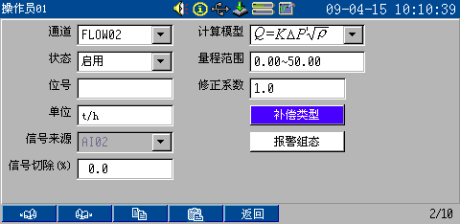  按【补偿类型】↓  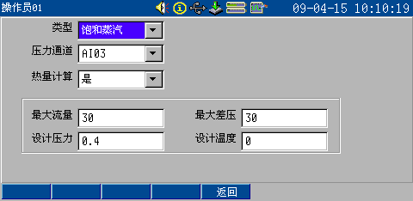

- 例3：一般气体补偿
某工厂采用涡街流量计，测量一般气体流量，现采用一般气体补偿模型对流体密度进行补偿。设计工艺条件如下：
设计工况温度：0.0℃
设计工况压力：0.0MPa
现假设实际工况温度为30.0℃，实际工况压力为0.1MPa（表压），实际频率为1000Hz，ξ=0.1495，流量量程为(0.000~30.000)m³/h；现场压力信号(0.000~2.000)MPa（信号量程为4.00mA ~20.00mA）；现场温度量程(-200~800)℃（信号为Pt100）。
仪表采用PI01通道显示频率信号（Hz），AI03通道显示现场压力（MPa），AI04通道显示现场温度（℃），流量运算通道FLOW09显示流量（m³/h）。
操作步骤 | 图片说明
- 如右图所示，PI01用于频率信号组态。 | 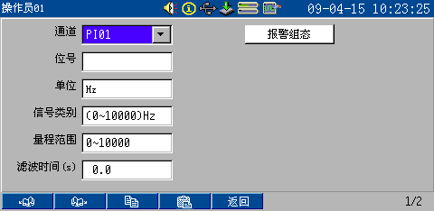
- 如右图所示，AI03用于显示现场压力信号组态。
- 如右图所示，AI04用于现场温度信号组态。
- 如右图所示，FLOW09用于流量组态。 | 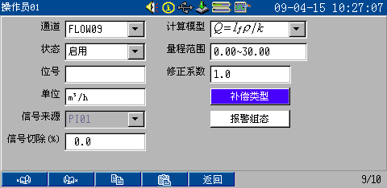  按【补偿类型】↓  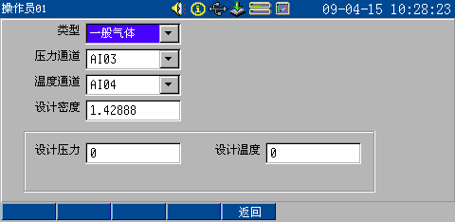

- 例4：线性压力补偿
某工厂采用标准喷嘴测量某一流体，配置智能型差压变送器，该变送器无开方功能，该流体的密度与压力成线性关系，温度的变化对流体的密度影响不大，现采用线性压力补偿模型对这一流体进行密度补偿。设计工艺条件如下：
设计工况压力：0.3MPa
设计工况密度：1.68011kg/m³
现假设实际工况压力为0.2MPa（表压），差压变送器输出的电流信号为5.60mA。
变送器量程是(0.000~30.000)kPa（输出信号4.00~20.00mA），现场压力信号(0.000~2.000)MPa（信号量程为4.00~20.00mA）。
仪表采用AI02通道显示实际送入仪表的信号（kPa），AI03通道显示现场压力（MPa），流量运算通道FLOW02显示流量（m³/h）。
操作步骤 | 图片说明
- 如右图所示，AI02用于差压信号组态。
- 如右图所示，AI03用于显示现场压力信号组态。
- 如右图所示，FLOW02用于流量组态。  备注：  设计工况条件P₁=0.3MPa、ρ₁=1.68011kg/m³，该流体表压为0.4MPa时密度为2.10793kg/m³，根据公式ρ=A×P+B，此公式中的P为绝压（表压+0.1，单位为MPa），解二元一次方程，可得该气体的系数A=4.28，B=-0.03。 | 按【补偿类型】↓  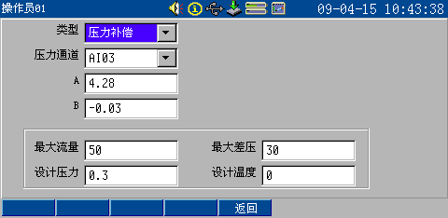

累积通道

概述
仪表提供了累积功能，支持最多14路流量累积，并且生成月报表、日报表、时报表、班报表。启用正确的累积通道组态，可对选定信号进行流量累积或热量累积计算。

累积通道参数介绍
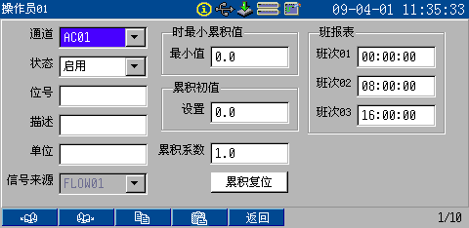
图8-59 累积通道组态画面
表8-29 【累积通道】参数说明
参数 | 功能 | 设定范围 | 初始值
通道 | 选择需要设置的通道号。 | 由配置决定，最多14路 | AC01
状态 | 选择通道的工作状态。 | 关闭/启用 | 启用
位号 | 描述选中的通道，输入方法参见 表3-16。 | 可输入8个字符 | /
描述 | 设定描述信息。 | 可输入8个字符 | /
单位 | 设定信号的单位，输入方法同位号。 | 可输入8个字符 | /
信号来源 | 显示需累积的信号来源。 | FLOW | FLOW01
时最小累积值 | 设定每小时最小累积值，低于该值以该值累积。 | 0~9999999 | 0.0
累积初值 | 设定累积初始值。 | 0~9999999 | 0.0
累积系数 | 设定累积系数。 | 0~9999999 | 1.0
班次01 | 设定班次01开始时间。 | 00:00:00~23:59:59 | 00:00:00
班次02 | 设定班次02开始时间。 | 00:00:00~23:59:59 | 08:00:00
班次03 | 设定班次03开始时间。 | 00:00:00~23:59:59 | 16:00:00
- 信号来源
仪表提供对流量的累积功能，累积通道的【信号来源】固定为通道号相对应的流量通道。
- 累积系数
仪表每秒钟以（当前值*累积系数/3600）累加：
累积系数为1时，每秒以当前值的1/3600累加；
累积系数为60时，每秒以当前值的1/60累加；
累积系数为3600时，每秒以当前值累加。
- 班次
自班次01的设置时间开始，按照班次01→班次02→班次03→班次01的顺序，到下一个班次01开始时结束，为一个循环，共24小时。下一班次开始时，将生成上一班次的报表。班报表的正常运行取决于各班次开始时间的设定，应遵循如下原则：班次01<班次02<班次03。
三个班次的时间不能完全相同，否则无法启用组态。

- 累积初值
设置累积初值后，必须对该通道进行累积复位操作，累积值才能在累积初值的基础上重新进行累积。

累积通道相关监控画面
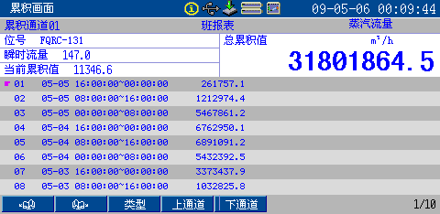
已记录的累积信息
累积通道号
报表类型
描述信息
图8-60 累积画面
若组态画面中位号为空，则累积列表画面中位号处显示累积通道号。
班报表、时报表、日报表、月报表分别最多可记录135、1024、45和12条。
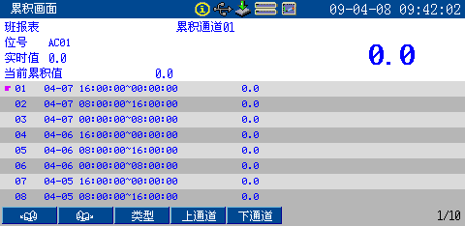
3
2
1
- 翻页键。在同一通道的累积信息画面中循环翻页。
- 循环切换报表类型。
- 循环切换通道号。

历史数据

概述
仪表提供了历史数据自动记录功能，可记录模拟量输入AI、脉冲量输入PI及流量FLOW共14个通道的数据。修改记录间隔，不影响已有的记录，最小支持1s记录间隔。对于32MB的NANDFlash，最大记录块个数为1026个，以1秒记录间隔为例，记录通道数和可记录时间的关系如表9-30所示。
表9-30 历史数据可记录时间举例
记录间隔 | 记录通道数 | 可记录时间
1.000秒 | 1 | 70天7小时
1.000秒 | 2 | 70天7小时
1.000秒 | 3 | 46天20小时
1.000秒 | 4 | 35天3小时
1.000秒 | 5 | 28天2小时
1.000秒 | 6 | 23天10小时
1.000秒 | 7 | 20天2小时
1.000秒 | 8 | 17天13小时
1.000秒 | 9 | 15天14小时
1.000秒 | 10 | 14天1小时
1.000秒 | 11 | 12天18小时
1.000秒 | 12 | 11天17小时
1.000秒 | 13 | 10天19小时
1.000秒 | 14 | 10天1小时

- 记录间隔
记录间隔=基本间隔×倍乘项，基本间隔可选择1s、1min或1hour。当基本间隔不变，增加倍乘项时，记录间隔也增加，可记录的时间也随之增加，倍乘项设定范围为1~60的整数。
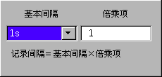
图9-61 记录间隔设定框

历史数据相关监控画面
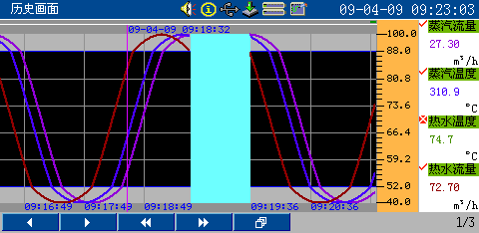
部分放大上限
历史曲线
曲线显示
/隐藏状态
历史值
部分放大下限
组号/组数
通道号或位号
工程量标尺
追忆时间和标尺
图9-62 历史画面
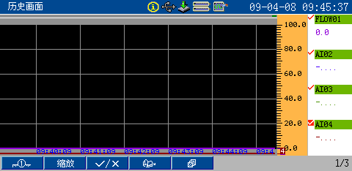
1
2
3
4
5
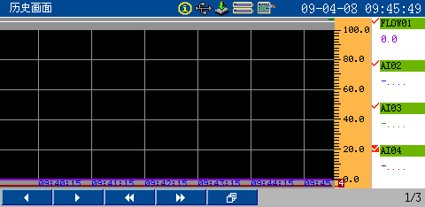
6
5
7
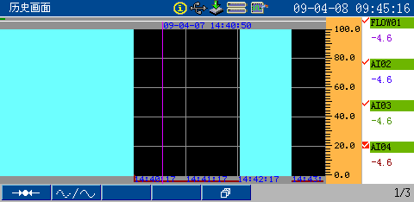
5
8
9
- 时标键。按此键修改曲线显示的时间间隔，即改变每屏显示的历史数据量。
- 缩放键。按此键弹出如图9-63所示的对话框，可对显示曲线进行部分放大，同时右侧的工程量标尺也会相应地变换刻度值，以便于查看，如图9-62。
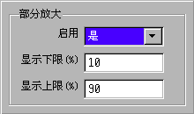
图9-63 部分缩放
- 显示/消隐键。选择显示或隐藏选中通道的曲线。
- 翻页键。按此键在各个历史记录通道中循环翻页。
- 软键切换。按此键切换软键功能。
- 移动时间标尺。按一下此键移动1倍时标数据。
- 快速移动时间标尺。按一下此键移动一屏数据。
- 定点追忆。按此键弹出定点追忆时间设置框，时间设置完成后，单击旋钮，系统将自动定位到定点时间。当该时间早于可追忆时间范围时，系统将自动定位至最早记录时间处；晚于当前时间时，系统将自动定位至当前时间处。
- 实时曲线与历史曲线间切换。

信息列表

概述
仪表提供了对通道报警信息和操作信息的记录功能。每种信息最多可存储512条，当记满512条后再产生新的信息时，系统将自动删除最早的记录以保存最新信息。在两幅画面下，按 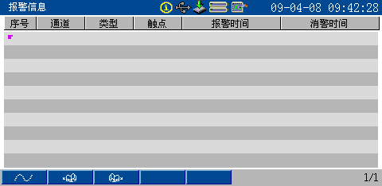 可快速定位至历史画面的相应时刻，查看该点数据。

报警信息
报警信息列表记录所有报警状态，包括报警通道、报警类型、输出触点、报警时间和消警时间。
如图10-64所示，报警类型显示红色时，表示该通道当前正处于报警状态。
报警类型显示蓝色时，表示该通道报警信息已正常消除，并已记录消警时间。
报警类型显示黑色时，为非正常消警，表示该通道报警过程中曾断电，不记录消警时间，若断电时间处于设定的热启动时间范围内，则仍按正常情况处理。
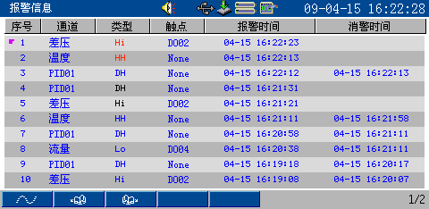
图10-64 报警信息列表

操作信息
操作信息主要记录对仪表操作的信息，如开、关机信息（冷、热启动等）、用户编辑组态的信息（登录、退出组态，备份组态等信息）、用户操作控制回路的信息（如手自动状态切换，MV、SV值修改等信息）和U盘操作信息。
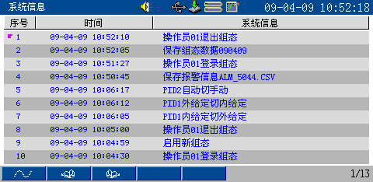
图10-65 操作信息列表

信息清除
步骤 | 图片说明
- 根据3.2登录组态菜单。  - 根据路径【系统配置】→【信息清除】进入信息清除画面。  - 按 或 选择需要清除的信息项。  - 选中清除项后，单击弹出如下图对话框，按 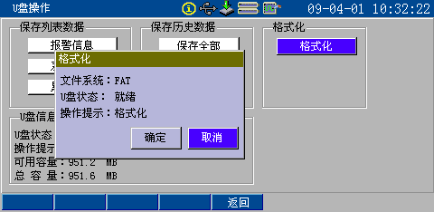 清除信息，按 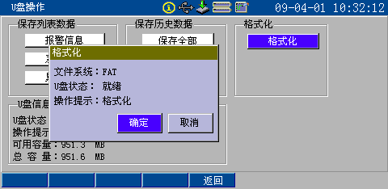 放弃清除。  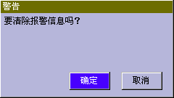  - 按 退出【信息清除】画面。 | 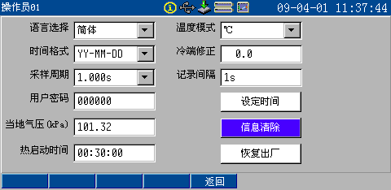  按↓  ENTER  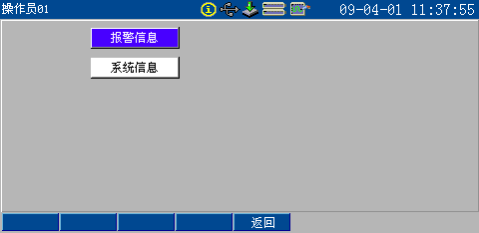

U盘操作

概述
仪表支持U盘作为外部存储介质，可将需要保存的历史数据或组态配置通过U盘转存到计算机永久保存，也可将U盘中保存的组态数据读到仪表中。在【U盘操作】画面中，可查看U盘当前的存储状况，并可进行格式化、或保存历史数据、报警列表、累积列表等操作。
在U盘操作过程中，画面顶部的状态栏中会有闪烁的 图标，表示U盘正在工作，此时不宜拔出，否则可能损坏U盘。

U盘格式化
步骤 | 图片说明
- 在任意监控画面，按 ，弹出快捷菜单。  F1  - 按【U盘操作】，进入U盘操作画面。  - 按 退出。  - 画面左下角显示U盘信息：  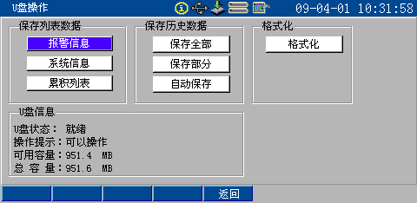 | 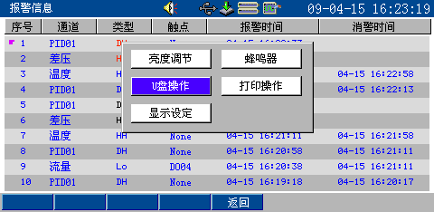  按↓  ENTER
- 按【格式化】，弹出格式化对话框。
- 按 进行格式化；按 放弃格式化并退出对话框。
- U盘第一次在仪表上使用时，必须在仪表上进行格式化操作。
- 格式化时，U盘状态显示为“正在格式化”，操作提示显示格式化进度。格式化完成后，U盘内会自动生成一个名为“仪表型号前5位代码”+“仪表地址”的文件夹。该文件夹中包含ALARM、CONFIG、HISTORY、PICTURES、REPORT、SYSINFO等子文件夹。

保存列表数据
步骤 | 图片说明
- 按【报警信息】，弹出对话框，提示“存储报警列表”。  - 按 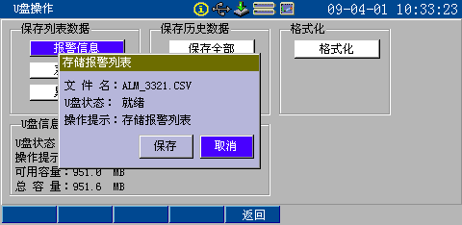 存储报警列表；按 退出对话框。 | 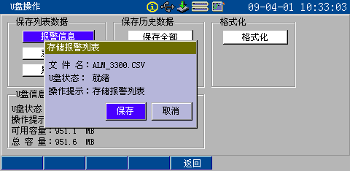
- 保存报警列表时，U盘状态显示为“保存ALM_MMSS.CSV”，操作提示显示保存进度。 | ALM：报警信息列表  SYS：系统信息列表  ACC：累积列表  分  秒  文件格式，可用记事本打开。
- 保存系统信息和累积列表，方法同报警信息列表。
- 报警信息列表、系统信息列表和累积列表将被分别保存在ALARM、SYSINFO和REPORT文件夹中。

保存历史数据
步骤 | 图片说明
【保存全部】  - 按【保存全部】，弹出对话框，提示“保存数据”。  - 按 存储全部历史数据；按 退出对话框。 | 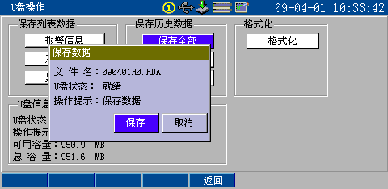
- 保存历史数据时，U盘状态显示为“保存YYMMDDHX.HDA”，操作提示显示保存进度。  - 保存完毕后，【保存部分】中的开始时间将自动更新为此次保存的结束时间。 | 月  日  文件格式，可通过本公司Inscan HIS历史数据管理软件读取。  年  文件编号，同一个U盘同一个文件夹中同一天的历史数据文件最多存储10个，H0~H9。
【保存部分】  - 按【保存部分】，进入保存部分历史数据画面。  - 设定合适的开始时间和结束时间。  - 按【保存部分】弹出对话框，提示“保存数据”，同保存全部一样操作。  - 按 退出至U盘操作画面。 | 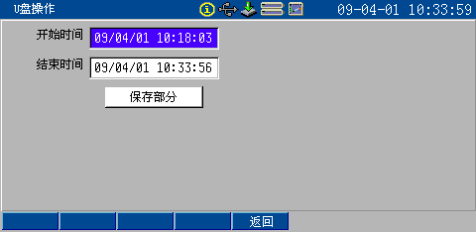
- 保存过程中，可按 至U盘操作画面查看保存进度。
- 保存完毕后，开始时间将自动更新为上一次保存的结束时间，结束时间将在下次进入该画面时更新为仪表的当前时间。
【自动保存】  - 按【自动保存】，进入自动保存历史数据画面。  - 将【启用】组为“是”，设定开始记录的时间。  - 按 退出自动保存历史数据操作画面。 | 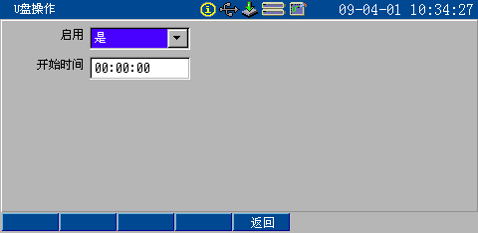
- 【开始时间】的设定范围为：00:00:00~23:59:59。到达设定的时间点后，仪表自动将该时间点前24小时的历史数据保存至U盘中。
- 保存完毕后，【保存部分】中的开始时间将自动更新为此次保存的结束时间。
- 历史数据将被保存在HISTORY文件夹中。

保存仪表组态
步骤 | 图片说明
- 登录组态菜单，进入【U盘组态】菜单，按 退出。  - 键入组态名后，按【保存组态】将当前组态保存至U盘中。  - 按【读取组态】进入U盘文件目录，显示组态文件名。  - 按 或 选择组态文件，按 调用当前选中的组态文件。  ENTER | 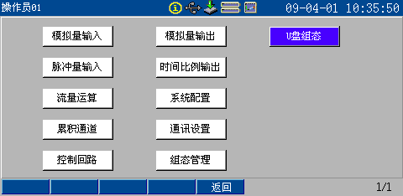  按↓  ENTER  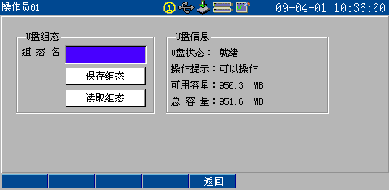  按【读取组态】↓  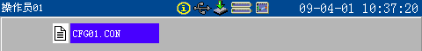

保存监控画面
插入U盘后，在任意监控画面下，长按 保存当前画面至PICTURES文件夹中。
F1

通讯设置

概述
仪表支持与上位机的通讯操作，实现对仪表的实时监控和历史数据的读取。

通讯设置参数介绍
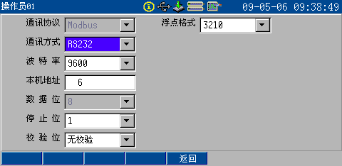
图12-66 通讯设置组态画面
表12-31 【通讯设置】参数说明
参数 | 设定范围 | 初始值
通讯协议 | Modbus（不可更改） | Modbus
通讯方式 | RS232/RS485 | RS232
波特率 | 1200/9600/19200/57600/115200 | 9600
本机地址 | 6~254 | 6
数据位 | 8（不可更改） | 8
停止位 | 1/2 | 1
校验位 | 无校验/奇校验/偶校验/常0校验/常1校验 | 无校验
浮点格式 | 0123/1032/2301/3210 | 3210

打印操作

概述
仪表可与微型打印机联机，提供打印输出功能。打印内容包括：历史曲线、历史数据、月报表、日报表、时报表、班报表等，您可以根据需要选择不同的打印倍率、打印不同时间段的数据或报表。

打印组态参数介绍
在任意监控画面，按 弹出快捷菜单。如图13-67所示进入打印组态画面。打印参数见表13-32。
F1
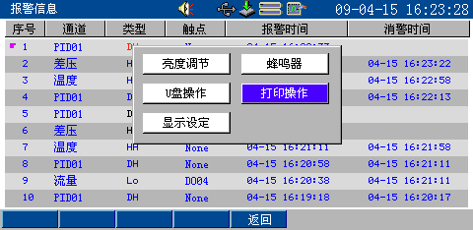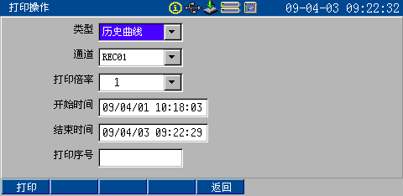
按
ENTER
图13-67 打印操作

表13-32 【打印操作】参数说明
参数 | 功能 | 设定范围 | 初始值
类型 | 选择需要打印的数据类型。 | 历史曲线/历史数据/月报表/日报表/时报表/班报表 | 历史曲线
通道 | 选择需要打印的历史曲线或数据的通道号。 | 由配置决定，为AI和PI的通道数之和。 | REC01
累积通道 | 选择需要打印的报表对应的累积通道号。 | 由配置决定，为AI和PI的通道数之和。 | AC01
打印倍率 | 选择打印历史曲线和历史数据的倍率。 | 1/2/4/8/16 | 1
开始时间 | 选择打印历史曲线和历史数据的开始时间。 | 00/01/01 00:00:00  ~99/12/31 23:59:59 | 有历史记录的最早时间
结束时间 | 选择打印历史曲线和历史数据的结束时间 | 00/01/01 00:00:00  ~99/12/31 23:59:59 | 当前系统时间
打印序号 | 设置打印序号，用以区分打印的段。 | 可输入8个字符 | /

- 打印倍率
用以缩放历史数据或历史曲线的打印间隔，实际打印间隔=记录间隔×打印倍率，若打印倍率选择1，则历史数据或历史曲线的打印间隔与记录间隔一致，若打印倍率选择2倍或以上，则打印间隔也相应扩大，同时数据或曲线同倍数压缩。

打印开始时间需要早于打印结束时间，若设置错误，则无法打印。

打印操作
按2.3.4.3连接好打印机，打印参数设置完毕后，按 开始打印操作，打印过程中可按 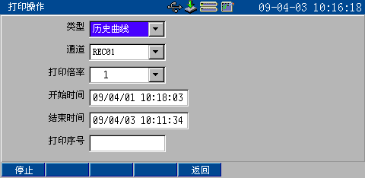 终止打印，此时，画面按键提示 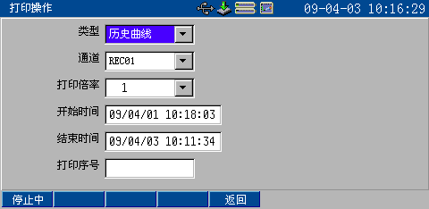 ，表示正在停止打印。

打印时通讯波特率需设置为9600，否则无法打印。

打印举例

打印历史曲线
 | 【打印倍率】为“1”时 | 【打印倍率】为“2”时
打  印  组  态 | 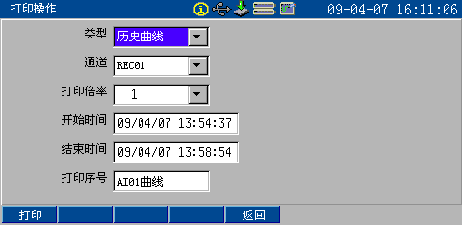 | 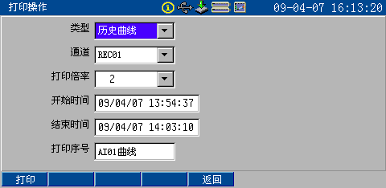
打  印  结  果 | 打印序号: AI01曲线  通道: Rec01 位号: AI01  量程: 0.0~100.0  单位: MPa  打印间隔: 1*1s  2009-04-07 13:54:37 1.4  2009-04-07 13:55:41 98.2  2009-04-07 13:56:45 2.5  2009-04-07 13:57:49 50.3  打印结束，谢谢使用！  打印倍率 | 打印序号: AI01曲线  通道: Rec01 位号: AI01  量程: 0.0~100.0  单位: MPa  打印间隔: 2*1s  2009-04-07 13:54:37 1.4  2009-04-07 13:56:45 2.5  2009-04-07 13:58:53 27.6  2009-04-07 14:01:01 97.2  打印结束，谢谢使用！  打印倍率

打印历史数据
 | 【打印倍率】为“1”时 | 【打印倍率】为“2”时
打  印  组  态 | 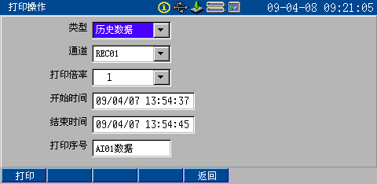 | 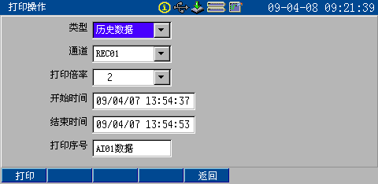
打  印  结  果 | 打印序号: AI01数据  通道: Rec01 位号: AI01  量程: 0.0~100.0  单位: MPa  打印间隔: 1*1s  2009-04-07 13:54:37 28.7  2009-04-07 13:54:38 27.3  2009-04-07 13:54:39 25.9  2009-04-07 13:54:40 24.5  2009-04-07 13:54:41 23.2  2009-04-07 13:54:42 21.9  2009-04-07 13:54:43 20.6  2009-04-07 13:54:44 19.4  2009-04-07 13:54:45 18.1  打印结束，谢谢使用！  打印倍率 | 打印序号: AI01数据  通道: Rec01 位号: AI01  量程: 0.0~100.0  单位: MPa  打印间隔: 2*1s  2009-04-07 13:54:37 28.7  2009-04-07 13:54:39 25.9  2009-04-07 13:54:41 23.2  2009-04-07 13:54:43 20.6  2009-04-07 13:54:45 18.1  2009-04-07 13:54:47 15.8  2009-04-07 13:54:49 13.6  2009-04-07 13:54:51 11.5  2009-04-07 13:54:53 9.6  打印结束，谢谢使用！  打印倍率

打印累积列表
- 以“班报表”为例
打印组态 | 打印结果
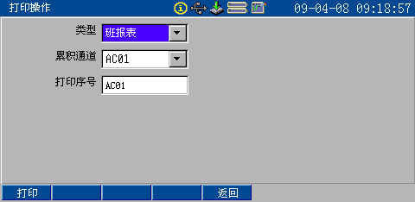 | 打印序号: AC01  累积通道01 班报表  位号: FQRC-131  单位: m³/h  2009-04-07 16:00:00~00:00:00  29.5  2009-04-07 08:00:00~16:00:00  30.2  2009-04-07 00:00:00~08:00:00  29.1  2009-04-06 16:00:00~00:00:00  31.7  2009-04-06 08:00:00~16:00:00  30.8  打印结束，谢谢使用！

故障处理和维护
为了维护仪表的可靠性，使之能在更长时间内保持良好的工作状态，请定期检查维护，确保仪表的安装、使用环境等均符合要求，并按正常规程进行接线和其他操作。当仪表发生故障时，应按本说明书所述方法进行解决。

定期检查维护
- 检查仪表各部件有无损伤、腐蚀等现象，并清除表面附着物；
- 检查端子盖是否安装在端子板上，各零部件有无松动；
- 检查接地保护，确保保护措施完善；
- 确保仪表壳体通风孔通畅，以防高温故障、动作异常、寿命降低和火灾等发生。

故障处理

液晶屏无显示
检查电源线是否拧紧？

电源是否接通？
联系我们的客户中心
根据2.3.2检查电源接线。
检查电源电压和频率是否符合要求。
否
是
是
否

信号数据显示错误
检查输入信号线连接是否正确？
检查组态是否正确?

联系我们的客户中心
根据2.3正确接线。
信号来源、信号类型、量程范围、信号切除、线性修正、折线表、表达式等组态设置及相关项都可能引起数据显示误差或错误。请根据说明书正确组态。
否
否
是
是

无法正确的通讯
正确组态。
硬件连接是否正确？
组态是否正确?
联系我们的客户中心
检查通讯线连接是否正确、通讯线或电脑串口有否损坏等。
否
否
是
是

- 软键导航
按键符号 | 含义
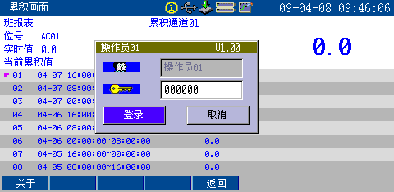 | 查看系统配置和版本信息。
 | 重命名备份的组态名称。参见4.3。
 | 调用备份的组态。参见4.3。
备份组态。参见4.3。
保存修改过的PID参数值。参见6.2。
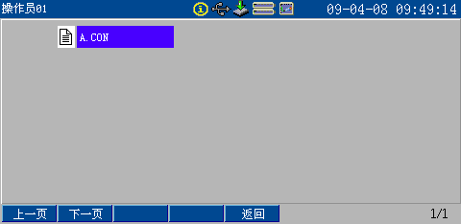 | U盘组态文件翻页。
 | 翻页键。
 | 更改英文字母大小写。参见3.3.4。
 | 拼音输入后查找汉字。参见3.3.4。
 | 删除已输入字符。
 | 完成字符输入。
 | 返回上一级菜单或监控画面。
 | 增减参数数值。
 | 选择参数正负。
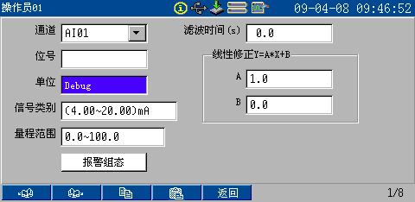 | 复制参数。
 | 粘贴参数。
 | 显示/消隐通道曲线。
 | 左右移动光标。
 | 实时画面中切换曲线合并显示与曲线独立显示。参见5.5.3。
 | 数显棒图画面中切换单组显示和双组显示。参见5.5.1。
 | 切换至历史画面相应时间点处。参见第10章。
 | 向左移动时间标尺。参见9.1。
 | 向右移动时间标尺。参见9.1。
 | 向前快速移动时间标尺。参见9.1。
 | 向后快速移动时间标尺。参见9.1。
 | 画面切换键，切换软键功能。参见9.1。
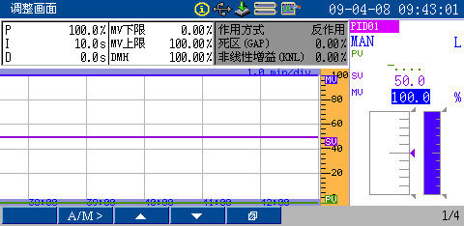 | 画面切换键，切换软键功能。参见6.2。
 | 定点追忆键。参见9.1。
 | 历史实时切换。参见9.1。
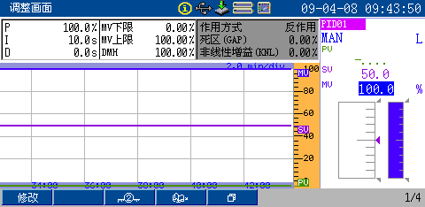  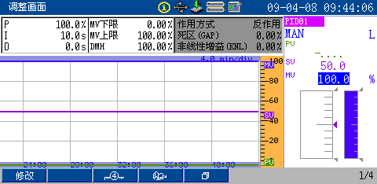  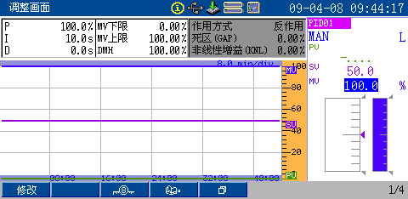 | 时标键，切换每屏显示的数据或曲线宽度。参见6.2、9.1。
 | 设置部分放大限值。参见9.1。
 | 切换累积报表类型。参见8.2。
 | 切换累积通道。参见8.2。
 | 切换内外给定方式。参见6.2。
 | 切换手自动状态。参见6.2。
 | 修改PID参数。参见6.2。
 | 放弃参数修改。参见6.2。
 | 开始打印。参见13.2。
 | 停止打印。参见13.2。
 | 打印操作正在停止。参见13.2。

